**МИНИСТЕРСТВО ЗДРАВООХРАНЕНИЯ РОССИЙСКОЙ ФЕДЕРАЦИИ**

**ФЕДЕРАЛЬНОЕ ГОСУДАРСТВЕННОЕ БЮДЖЕТНОЕ ОБРАЗОВАТЕЛЬНОЕ УЧРЕЖДЕНИЕ**

**ВЫСШЕГО ОБРАЗОВАНИЯ  
АЛТАЙСКИЙ ГОСУДАРСТВЕННЫЙ МЕДИЦИНСКИЙ УНИВЕРСИТЕТ**

**(ФГБОУ ВО АГМУ МИНЗДРАВА РОССИИ)**

**VIII региональная студенческая олимпиада Сибирского Федерального округа по хирургии**

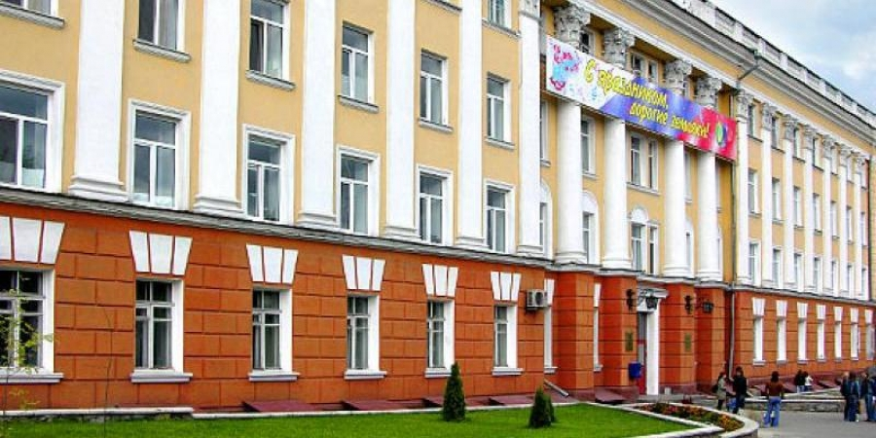



БАРНАУЛ

МАРТ, 2017

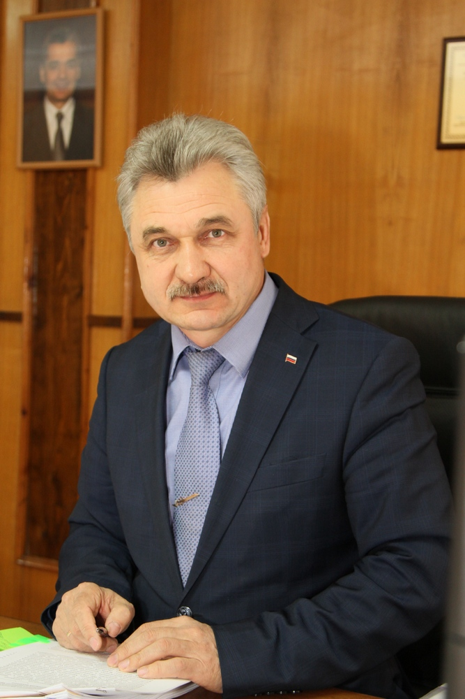

***Дорогие участники и гости!***

***Мы рады приветствовать Вас на VIII региональной студенческой олимпиаде Сибирского Федерального округа по хирургии, которая проходит в стенах Алтайского государственного медицинского университета.***

***Сегодня Алтайский государственный медицинский университет – один из ведущих медицинских университетов Западной Сибири, в котором на шести факультетах обучаются более пяти тысяч студентов. Преподавание осуществляется высокопрофессиональным педагогическим коллективом, в числе которого 2 члена-корреспондента РАН, 130 докторов наук и более 350 кандидатов наук.***

***Олимпиада ежегодно собирает самых талантливых, перспективных, профессионально ориентированных студентов. Каждая олимпиада является важным событием для студентов, активно интересующихся хирургией и желающих посвятить этой нелегкой, но, безусловно, увлекательной области медицины свою дальнейшую профессиональную жизнь. Основными целями олимпиады являются повышение уровня теоретических знаний и мануальных навыков студентов, популяризация хирургической специальности, установление профессиональных связей и контактов между медицинскими вузами Сибирского Федерального округа.***

***Хочется пожелать всем участникам олимпиады успехов, упорства в достижении поставленных целей, удачи!***

***Ректор, профессор И.П.Салдан***

*Председатель оргкомитета олимпиады:*

* Салдан Игорь Петрович, д.м.н., профессор, ректор ФГБОУ ВО «Алтайский государственный медицинский университет» Минздрава России

*Заместители председателя оргкомитета олимпиады:*

* Бабушкин Игорь Евгеньевич, проректор по учебной работе, к.м.н., доцент, заведующий кафедрой поликлинической терапии и медицинской реабилитологии с курсом ДПО.
* Цеймах Евгений Александрович, д.м.н., профессор, заведующий кафедрой общей хирургии, оперативной хирургии и топографической анатомии.

*Члены оргкомитета олимпиады:*

1. Бубликов Дмитрий Сергеевич, к.м.н., начальник научного управления;
2. Бомбизо Владислав Аркадьевич, к.м.н., главный врач КГБУЗ «Краевая Клиническая Больница Скорой Медицинской Помощи г. Барнаул»;
3. Гундарина Елизавета Валентиновна, начальник управления по связям с общественностью и издательской деятельности;
4. Кеева Наталья Геннадьевна, начальник управления организации и обеспечения деятельности;
5. Коломеец Максим Александрович, начальник управления информатизации;
6. Климачев Владимир Васильевич, д.м.н., профессор, профессор кафедры судебной медицины имени профессора В.Н. Крюкова и патологической анатомии с курсом ДПО;
7. Лунев Константин Валерьевич, председатель профсоюзной организации студентов, интернов и ординаторов АГМУ;
8. Музаферов Дмитрий Рашитович, староста научного кружка кафедры общей хирургии, оперативной хирургии и топографической анатомии, член координационного совета НОМУИС;
9. Насонов Сергей Викторович, заместитель Министра здравоохранения Алтайского края;
10. Николаев Владимир Юрьевич, к.м.н., ассистент кафедры нормальной физиологии, начальник управления воспитательной, внеучебной и социальной работы;
11. Оскретков Владимир Иванович, д.м.н., профессор, профессор кафедры общей хирургии, оперативной хирургии и топографической анатомии;
12. Орешака Олег Васильевич, д.м.н., профессор, заведующий кафедрой ортопедической стоматологии, председатель совета НОМУИС;
13. Попов Владимир Александрович, к.м.н., доцент, доцент кафедры общей хирургии, оперативной хирургии и топографической анатомии;
14. Сафонов Евгений Васильевич, главный специалист - хирург Министерства здравоохранения Алтайского края;
15. Сидорова Алёна Владимировна, заместитель старосты научного кружка кафедры общей хирургии, оперативной хирургии и топографической анатомии;
16. Скворцов Анатолий Лаврентьевич, проректор по безопасности и административно-хозяйственной работе;
17. Шойхет Яков Наумович, д.м.н., профессор, член-корр. РАН, заведующий кафедрой факультетской хирургии имени профессора И.И. Неймарка и госпитальной хирургии с курсом хирургии ДПО.

***Команды, руководители команд VIII Региональной студенческой олимпиады СФО по хирургии***

***ФГБОУ ВО «Красноярский государственный медицинский университет имени профессора В.Ф. Войно-Ясенецкого» Минздрава России***

1. ***Большаков Игорь Николаевич*** – доктор медицинских наук, профессор, профессор кафедры оперативной хирургии и топографической анатомии.
2. ***Маркелова Надежда Михайловна*** – доктор медицинских наук, доцент, доцент кафедры общей хирургии им. проф. М.И. Гульмана.
3. ***Борисов Роман Николаевич***  – кандидат медицинских наук, доцент кафедры и клиники хирургических болезней им. проф. Ю.М. Лубенского

***ФГБОУ ВО «Кемеровский государственный медицинский университет» Минздрава России***

1. ***Путинцев Александр Михайлович*** - доктор медицинских наук, профессор, профессор кафедры факультетской хирургии и урологии.
2. ***Лишев Евгений Владимирович*** - доктор медицинских наук, профессор, заведующий кафедрой факультетской хирургии и урологии.
3. ***Загородников Никита Игоревич*** - клинический ординатор кафедры кардиологии и сердечно-сосудистой хирургии.

***ФГБОУ ВО «Новосибирский государственный медицинский университет» Минздрава России***

1. ***Чикинев Юрий Владимирович*** – доктор медицинских наук, профессор, заведующий кафедрой госпитальной и детской хирургии.
2. ***Атаманов Константин Викторович*** - доктор медицинских наук, заведующий кафедрой факультетской хирургии.

***ФГБОУ ВО «Иркутский государственный медицинский университет» Минздрава России***

1. ***Макеев Александр Геннадьевич*** – кандидат медицинских наук, доцент, заведующий кафедрой оперативной хирургии и топографической анатомии.
2. ***Шуралев Наум Леонидович* –** интерн кафедры травматологии, ортопедии и военно-полевой хирургии.

***ФГБОУ ВО «Омский государственный медицинский университет» Минздрава России***

1. ***Вяльцин Алексей Сергеевич*** – кандидат медицинских наук, доцент, доцент кафедры топографической анатомии и оперативной хирургии.

***ФГБОУ ВО «Сибирский государственный медицинский университет» Минздрава России***

1. ***Мартусевич Александр Геннадьевич –*** к.м.н., доцент, доцент кафедры общей хирургии.

***ФГБОУ ВО «Читинская государственная медицинская академия» Минздрава России***

1. ***Шестопалова Ольга Вадимовна*** – ассистент кафедры обшей хирургии.
2. ***Лобанов Сергей Леонидович*** - доктор медицинских наук, профессор, заведующий кафедрой факультетской хирургии.

***ФГБОУ ВО «Алтайский государственный медицинский университет» Минздрава России***

1. ***Цеймах Евгений Александрович*** - доктор медицинских наук, профессор, заведующий кафедрой общей хирургии, оперативной хирургии и топографической анатомии.
2. ***Попов Владимир Александрович*** - кандидат медицинских наук, доцент, доцент кафедры общей хирургии, оперативной хирургии и топографической анатомии.
3. ***Андреасян Армен Ромикович -*** кандидат медицинских наук, доцент, доцент кафедры общей хирургии, оперативной хирургии и топографической анатомии.

**Жюри *VIII Региональной студенческой олимпиады СФО по хирургии***

***Председатель жюри олимпиады***

***Шойхет Яков Наумович*** - доктор медицинских наук, профессор, член-корр. РАН, заведующий кафедрой факультетской хирургии имени профессора И.И. Неймарка, госпитальной хирургии с курсом хирургии ДПО

***Сопредседатели жюри олимпиады***

***Дыдыкин Сергей Сергеевич*** - доктор медицинских наук, профессор, заведующий кафедрой оперативной хирургии и топографической анатомии первого МГМУ им. И.М. Сеченова

***Цеймах Евгений Александрович*** - доктор медицинских наук, профессор, заведующий кафедрой общей хирургии, оперативной хирургии и топографической анатомии.

|  |  |  |
| --- | --- | --- |
|  | | |
| **Жюри конкурсов** | | |
| **Визитка** | | |
|  | Большаков Игорь Николаевич | д.м.н., профессор, профессор кафедры оперативной хирургии и топографической анатомии.  ФГБОУ ВО «КрасГМУ» Минздрава России |
|  | Дыдыкин  Сергей Сергеевич | д.м.н., профессор, заведующий кафедрой оперативной хирургии и топографической анатомии первого МГМУ им. И.М. Сеченова |
|  | Мартусевич Александр Геннадьевич | к.м.н., доцент, доцент кафедры общей хирургии.  ФГБОУ ВО «СибГМУ» Минздрава России |
|  | Лобанов Сергей Леонидович | д.м.н, профессор, заведующий кафедрой факультетской хирургии.  ФГБОУ ВО «ЧГМА» Минздрава России |
|  | Макеев Александр Геннадьевич | к.м.н, доцент, заведующий кафедрой оперативной хирургии и топографической анатомии.  ФГБОУ ВО «ИГМУ» Минздрава России |
|  | Цеймах  Евгений Александрович | д.м.н., профессор, заведующий кафедрой общей хирургии, оперативной хирургии и топографической анатомии  ФГБОУ ВО «АГМУ» Минздрава России |
|  | Чикинев Юрий Владимирович | д.м.н, профессор, заведующий кафедрой госпитальной и детской хирургии.  ФГБОУ ВО «НГМУ» Минздрава России |
|  | Путинцев Александр Михайлович | д.м.н, профессор, профессор кафедры факультетской хирургии и урологии.  ФГБОУ ВО «КемГМУ» Минздрава России |
|  | Вяльцин Алексей Сергеевич | к.м.н, доцент, доцент кафедры топографической анатомии и оперативной хирургии.  ФГБОУ ВО «ОмГМУ» Минздрава России |
| **Конкурс «Быстрые ручки»** | | |
| Эксперт | Черданцева  Татьяна Михайловна | д.м.н., доцент, профессор кафедры онкологии, лучевой терапии и лучевой диагностики с курсом ДПО  ФГБОУ ВО «АГМУ» Минздрава России |
|  | Вяльцин Алексей Сергеевич | к.м.н, доцент, доцент кафедры топографической анатомии и оперативной хирургии.  ФГБОУ ВО «ОмГМУ» Минздрава России |
|  | Шуралев Наум Леонидович | интерн кафедры травматологии, ортопедии и военно-полевой хирургии.  ФГБОУ ВО «ИГМУ» Минздрава России |
| **Конкурс УЗИ-диагностика** | | |
| Эксперт | Дическул  Маргарита  Леонидовна | д.м.н., заведующая отделением функциональной диагностики КГБУЗ «Краевая клиническая больница скорой медицинской помощи», врач функциональной диагностики высшей категории, главный внештатный специалист г. Барнаула по функциональной и ультразвуковой диагностике  г.Барнаул |
|  | Дыдыкин  Сергей Сергеевич | д.м.н., профессор, заведующий кафедрой оперативной хирургии и топографической анатомии первого МГМУ им. И.М. Сеченова |
|  | Чикинев Юрий Владимирович | д.м.н., профессор, заведующий кафедрой госпитальной и детской хирургии.  ФГБОУ ВО «НГМУ» Минздрава России |
|  | Лобанов Сергей Леонидович | д.м.н., профессор, заведующий кафедрой факультетской хирургии.  ФГБОУ ВО «ЧГМА» Минздрава России |
| **Конкурс «Эндовидеохирургия» I этап** | | |
| Эксперт | Ганков  Виктор Анатольевич | д.м.н., доцент, профессор кафедры общей хирургии, оперативной хирургии и топографической анатомии  ФГБОУ ВО «АГМУ» Минздрава России |
|  | Макеев Александр Геннадьевич | к.м.н., доцент, заведующий кафедрой оперативной хирургии и топографической анатомии.  ФГБОУ ВО «ИГМУ» Минздрава России |
|  | Лишев Евгений Владимирович | д.м.н., профессор, заведующий кафедрой факультетской хирургии и урологии ФГБОУ ВО «КемГМУ» Минздрава России |
| **Конкурс «Интубация трахеи»** | | |
| Эксперт | Неймарк  Михаил Израилевич | д.м.н., профессор, заведующий кафедрой анестезиологии, реаниматологии и клинической фармакологии с курсом ДПО главный внештатный анестезиолог-реаниматолог Алтайского края  ФГБОУ ВО «АГМУ» Минздрава России |
|  | Путинцев Александр Михайлович | д.м.н., профессор, профессор кафедры факультетской хирургии и урологии.  ФГБОУ ВО «КемГМУ» Минздрава России |
|  | Атаманов Константин Викторович | д.м.н., профессор, заведующий кафедрой факультетской хирургии.  ФГБОУ ВО «НГМУ» Минздрава России |
| **Конкурс «Десмургия» I этап** | | |
| Эксперт | Андреасян  Армен Ромикович | к.м.н., доцент, доцент кафедры общей хирургии, оперативной хирургии и топографической анатомии  ФГБОУ ВО «АГМУ» Минздрава России |
|  | Мартусевич Александр Геннадьевич | к.м.н., доцент, доцент кафедры общей хирургии.  ФГБОУ ВО «СибГМУ» Минздрава России |
|  | Шестопалова Ольга Вадимовна | ассистент кафедры обшей хирургии, специализированной хирургии с курсом оперативной хирургии и топографической анатомии  ФГБОУ ВО «ЧГМА» Минздрава России |
|  | Маркелова Надежда Михайловна | д.м.н., доцент, доцент кафедры общей хирургии им. проф. М.И. Гульмана.  ФГБОУ ВО «КрасГМУ» Минздрава России |
| **Конкурс «Сосудистый шов»** | | |
| Эксперт | Козлов  Алексей Витальевич | к.м.н., ассистент кафедры факультетской хирургии имени профессора И.И. Неймарка и госпитальной хирургии с курсом хирургии ДПО  ФГБОУ ВО «АГМУ» Минздрава России |
|  | Хорев  Николай Германович | д.м.н., профессор, профессор кафедры факультетской хирургии имени профессора И.И. Неймарка и госпитальной хирургии с курсом хирургии ДПО  ФГБОУ ВО «АГМУ» Минздрава России |
|  | Путинцев Александр Михайлович | д.м.н., профессор, профессор кафедры факультетской хирургии и урологии.  ФГБОУ ВО «КемГМУ» Минздрава России |
|  | Лобанов Сергей Леонидович | д.м.н., профессор, заведующий кафедрой факультетской хирургии.  ФГБОУ ВО «ЧГМА» Минздрава России |
|  | Маркелова Надежда Михайловна | д.м.н., доцент, доцент кафедры общей хирургии им. проф. М.И. Гульмана.  ФГБОУ ВО «КрасГМУ» Минздрава России |
| **Конкурс «Трансплантация почки»** | | |
| Эксперты | Неймарк  Александр Израилевич | д.м.н., профессор, заведующий кафедрой специализированной хирургии по урологии, травматологии и офтальмологии, заслуженный врач РФ, главный уролог Алтайского края, главный уролог Сибирского федерального округа, член президиума правления Российского общества урологов  ФГБОУ ВО «АГМУ» Минздрава России |
| Беллер Александр Викторович | к.м.н., заведующий отделением сосудистой хирургии НУЗ «Отделенческая клиническая больница на станции Барнаул ОАО «РЖД»  г.Барнаул |
|  | Шестопалова Ольга Вадимовна | ассистент кафедры обшей хирургии, специализированной хирургии с курсом оперативной хирургии и топографической анатомии  ФГБОУ ВО «ЧГМА» Минздрава России |
|  | Атаманов Константин Викторович | д.м.н., профессор, заведующий кафедрой факультетской хирургии.  ФГБОУ ВО «НГМУ» Минздрава России |
|  | Большаков Игорь Николаевич | д.м.н., профессор, профессор кафедры оперативной хирургии и топографической анатомии.  ФГБОУ ВО «КрасГМУ» Минздрава России |
| **Конкурс «Шов сухожилия»** | | |
| Эксперт | Кузнецов  Сергей Юрьевич | к.м.н., врач ортопед-травматолог высшей категории КГБУЗ «Краевая клиническая больница скорой медицинской помощи», Главный внештатный специалист ортопед-травматолог г. Барнаула |
|  | Попов Владимир Александрович | к.м.н., доцент, доцент кафедры общей хирургии, оперативной хирургии и топографической анатомии  ФГБОУ ВО «АГМУ» Минздрава России |
|  | Загородников  Никита Игоревич | клинический ординатор кафедры кардиологии и сердечно-сосудистой хирургии  ФГБОУ ВО «КемГМА» Минздрава России |
|  | Борисов Роман Николаевич | к.м.н., доцент, доцент кафедры и клиники хирургических болезней им. проф. Ю.М. Лубенского.  ФГБОУ ВО «КрасГМУ» Минздрава России |
| **Конкурс «Кишечный шов»** | | |
| Эксперт | Михайлов Алексей Геннадьевич | к.м.н., доцент, доцент кафедры факультетской хирургии имени профессора И.И. Неймарка и госпитальной хирургии с курсом хирургии ДПО.  ФГБОУ ВО «АГМУ» Минздрава России |
|  | Лубянский  Владимир Григорьевич | д.м.н., профессор, профессор кафедры факультетской хирургии имени профессора И.И. Неймарка и госпитальной хирургии с курсом хирургии ДПО.  ФГБОУ ВО «АГМУ» Минздрава России |
|  | Чикинев Юрий Владимирович | д.м.н., профессор, заведующий кафедрой госпитальной и детской хирургии.  ФГБОУ ВО «НГМУ» Минздрава России |
|  | Вяльцин Алексей Сергеевич | к.м.н., доцент, доцент кафедры топографической анатомии и оперативной хирургии.  ФГБОУ ВО «ОмГМУ» Минздрава России |
| **Конкурс «Лучевая диагностика»** | | |
| Эксперты | Романовсков  Юрий Федорович | к.м.н., доцент, доцент кафедры онкологии, лучевой терапии и лучевой диагностики с курсом ДПО  ФГБОУ ВО «АГМУ» Минздрава России |
| Сабаев  Даниил Евгеньевич | врач сердечно-сосудистый хирург «Алтайский краевой кардиологический диспансер»  г.Барнаул |
|  | Борисенко Ольга Васильевна | клинический ординатор 2 года кафедры онкологии, лучевой терапии и лучевой диагностики с курсом ДПО  ФГБОУ ВО «АГМУ» Минздрава России |
|  | Большаков Игорь Николаевич | д.м.н., профессор, профессор кафедры оперативной хирургии и топографической анатомии.  ФГБОУ ВО «КрасГМУ» Минздрава России |
|  | Чикинев Юрий Владимирович | д.м.н., профессор, заведующий кафедрой госпитальной и детской хирургии.  ФГБОУ ВО «НГМУ» Минздрава России |
|  | Макеев Александр Геннадьевич | к.м.н., доцент, заведующий кафедрой оперативной хирургии и топографической анатомии.  ФГБОУ ВО «ИГМУ» Минздрава России |
| **Конкурс «Эндовидеохирургия» II этап** | | |
| Эксперт | Ганков  Виктор Анатольевич | д.м.н., доцент, профессор кафедры общей хирургии, оперативной хирургии и топографической анатомии  ФГБОУ ВО «АГМУ» Минздрава России |
|  | Макеев Александр Геннадьевич | к.м.н., доцент, заведующий кафедрой оперативной хирургии и топографической анатомии.  ФГБОУ ВО «ИГМУ» Минздрава России |
|  | Лишев Евгений Владимирович | д.м.н., профессор, заведующий кафедрой факультетской хирургии и урологии ФГБОУ ВО «КемГМУ» Минздрава России |
| **Конкурс «Десмургия» II этап** | | |
| Эксперты | Андреасян  Армен Ромикович | к.м.н., доцент, доцент кафедры общей хирургии, оперативной хирургии и топографической анатомии  ФГБОУ ВО «АГМУ» Минздрава России |
| Кузнецов  Сергей Юрьевич | к.м.н., врач ортопед-травматолог высшей категории КГБУЗ «Краевая клиническая больница скорой медицинской помощи», Главный внештатный специалист ортопед-травматолог г. Барнаула  г.Барнаул |
|  | Мартусевич Александр Геннадьевич | к.м.н., доцент, доцент кафедры общей хирургии.  ФГБОУ ВО «СибГМУ» Минздрава России |
|  | Загородников Никита Игоревич | клинический ординатор кафедры кардиологии и сердечно-сосудистой хирургии  ФГБОУ ВО «КемГМА» Минздрава России |
|  | Маркелова Надежда Михайловна | д.м.н., доцент. доцент кафедры общей хирургии им. проф. М.И. Гульмана.  ФГБОУ ВО «КрасГМУ» Минздрава России |
| **Конкурс «Урологический»** | | |
| Эксперт | Ганов Дмитрий Иванович | к.м.н., доцент, доцент кафедры онкологии, лучевой диагностики с курсом ДПО  ФГБОУ ВО «АГМУ» Минздрава России |
|  | Варламов  Сергей Александрович | д.м.н., заведующий отделением онкоурологии КГБУЗ «Алтайский краевой онкологический диспансер»  г.Барнаул |
|  | Лобанов Сергей Леонидович | д.м.н., профессор, заведующий кафедрой факультетской хирургии.  ФГБОУ ВО «ЧГМА» Минздрава России |
|  | Загородников Никита Игоревич | клинический ординатор кафедры кардиологии и сердечно-сосудистой хирургии  ФГБОУ ВО «КемГМА» Минздрава России |
| **Конкурс «Колопроктология»** | | |
| Эксперт | Жариков  Андрей Николаевич | д.м.н., доцент, профессор кафедры факультетской хирургии имени профессора И.И. Неймарка, госпитальной хирургии с курсом хирургии ДПО ФГБОУ ВО «АГМУ» Минздрава России |
|  | Шаляпин  Дмитрий Игоревич | к.м.н., врач колопроктолог высшей категории КГБУЗ «Городская больница № 4, г. Барнаул» |
|  | Борисов Роман Николаевич | к.м.н., доцент, доцент кафедры и клиники хирургических болезней им. проф. Ю.М. Лубенского.  ФГБОУ ВО «КрасГМУ» Минздрава России |
|  | Мартусевич Александр Геннадьевич | к.м.н., доцент, доцент кафедры общей хирургии.  ФГБОУ ВО «СибГМУ» Минздрава России |
| **Конкурс «Пластика нерва»** | | |
| Эксперт | Вигель  Вячеслав Дмитриевич | заведующий отделением хирургии кисти КГБУЗ «Краевая клиническая больница скорой медицинской помощи», ортопед-травматолог высшей категории  г.Барнаул |
|  | Путинцев Александр Михайлович | д.м.н., профессор, профессор кафедры факультетской хирургии и урологии.  ФГБОУ ВО «КемГМУ» Минздрава России |
|  | Вяльцин Алексей Сергеевич | к.м.н., доцент, доцент кафедры топографической анатомии и оперативной хирургии.  ФГБОУ ВО «ОмГМУ» Минздрава России |
|  | Шуралев Наум Леонидович | интерн кафедры травматологии, ортопедии и военно-полевой хирургии.  ФГБОУ ВО «ИГМУ» Минздрава России |
| **Конкурс «Пластика кожи»** | | |
| Эксперт | Плотников  Евгений Сергеевич | главный пластический хирург Алтайского края, заведующий отделением косметической, пластической хирургии НУЗ «Отделенческая клиническая больница на станции Барнаул ОАО «РЖД»  г.Барнаул |
|  | Маншетов  Владимир Владимирович | к.м.н., доцент, доцент кафедры общей хирургии, оперативной хирургии и топографической анатомии, пластический хирург  ФГБОУ ВО «АГМУ» Минздрава России |
|  | Атаманов Константин Викторович | д.м.н., профессор, заведующий кафедрой факультетской хирургии.  ФГБОУ ВО «НГМУ» Минздрава России |
|  | Шестопалова Ольга Вадимовна | ассистент кафедры обшей хирургии, специализированной хирургии с курсом оперативной хирургии и топографической анатомии.  ФГБОУ ВО «ЧГМА» Минздрава России |
| **Конкурс «Неотложная помощь»** | | |
| Эксперт | Шмелев  Вадим Валентинович | д.м.н., доцент, профессор кафедры анестезиологии, реаниматологии и клинической фармакологии с курсом ДПО  ФГБОУ ВО «АГМУ» Минздрава России |
|  | Андреасян  Армен Ромикович | к.м.н., доцент, доцент кафедры общей хирургии, оперативной хирургии и топографической анатомии  ФГБОУ ВО «АГМУ» Минздрава России |
|  | Маркелова Надежда Михайловна | д.м.н., доцент, доцент кафедры общей хирургии им. проф. М.И. Гульмана.  ФГБОУ ВО «КрасГМУ» Минздрава России |
|  | Шуралев Наум Леонидович | интерн кафедры травматологии, ортопедии и военно-полевой хирургии.  ФГБОУ ВО «ИГМУ» Минздрава России |
|  | Загородников Никита Игоревич | клинический ординатор кафедры кардиологии и сердечно-сосудистой хирургии  ФГБОУ ВО «КемГМА» Минздрава России |
| **Конкурс «Интеллектуальный»** | | |
| Эксперт | Оскретков  Владимир Иванович | д.м.н., профессор, профессор кафедры общей хирургии, оперативной хирургии и топографической анатомии, заслуженный врач РФ, директор Сибирского филиала НИИ эндоскопической хирургии  ФГБОУ ВО «АГМУ» Минздрава России |
|  | Чикинев Юрий Владимирович | д.м.н., профессор, заведующий кафедрой госпитальной и детской хирургии.  ФГБОУ ВО «НГМУ» Минздрава России |
|  | Макеев Александр Геннадьевич | к.м.н., доцент, заведующий кафедрой оперативной хирургии и топографической анатомии.  ФГБОУ ВО «ИГМУ» Минздрава России |
|  | Большаков Игорь Николаевич | д.м.н., профессор, профессор кафедры оперативной хирургии и топографической анатомии.  ФГБОУ ВО «КрасГМУ» Минздрава России |
|  | Лобанов Сергей Леонидович | д.м.н., профессор, заведующий кафедрой факультетской хирургии.  ФГБОУ ВО «ЧГМА» Минздрава России |
|  | Мартусевич Александр Геннадьевич | к.м.н., доцент, доцент кафедры общей хирургии.  ФГБОУ ВО «СибГМУ» Минздрава России |
|  | Вяльцин Алексей Сергеевич | к.м.н., доцент, доцент кафедры топографической анатомии и оперативной хирургии.  ФГБОУ ВО «ОмГМУ» Минздрава России |
|  | Путинцев Александр Михайлович | д.м.н., профессор, профессор кафедры факультетской хирургии и урологии.  ФГБОУ ВО «КемГМУ» Минздрава России |

**Программа VIII региональной студенческой Олимпиады СФО по хирургии**

|  |  |  |  |
| --- | --- | --- | --- |
| **Время** | **№ команды** | **Мероприятие** | **Место проведения** |
| ***16 марта (тренировочный день)*** | | | |
| **9:00-10:00** | Встреча руководителей команд с ректором АГМУ  д.м.н., профессором И.П. Салдан | | Кабинет ректора  Главный корпус, пр. Ленина, 40,  3-й этаж |
| **9:00-9:30** |  | Регистрация участников Олимпиады, жеребьевка команд | Морфологический корпус АГМУ 3 этаж |
| **9:30-10:00** | 1 | Тренировка конкурса «Эндовидеохирургия» | Операционный блок университета  Главный корпус, пр. Ленина, 40, |
| **10:00-10:30** | 2 |
| **10:30-11:00** | 3 |
| **11:00-11:30** | 4 |
| **11:30-12:00** | 5 |
| **12:00-12:30** | 6 |
| **12:30-13:00** | 7 |
| **9:30-10:00** | 1 | Тренировка конкурса  «Интубация трахеи» | Кафедра общей хирургии, оперативной хирургии и топографической анатомии  Морфологический корпус АГМУ  3 этаж |
| **10:00-10:30** | 2 |
| **10:30-11:00** | 3 |
| **11:00-11:30** | 4 |
| **11:30-12:00** | 5 |
| **12:00-12:30** | 6 |
| **12:30-13:00** | 7 |
| **9:30-10:00** | 1 | Тренировка конкурса  «УЗИ-диагностика» | Аудитория 416,  Главный корпус, пр. Ленина, 40,  4 этаж |
| **10:00-10:30** | 2 |
| **10:30-11:00** | 3 |
| **11:00-11:30** | 4 |
| **11:30-12:00** | 5 |
| **12:00-12:30** | 6 |
| **12:30-13:00** | 7 |
| **16:00-17:30** | | Экскурсия преподавателей в клинику университета. | |
| **18:00-20:00** |  | Концертная программа  студенческого клуба АГМУ | Актовый зал  Главный корпус, пр. Ленина, 40,  4 этаж |

|  |  |  |
| --- | --- | --- |
| ***Время*** | ***Мероприятие*** | ***Место проведения*** |
| ***17 марта*** | | |
| 8:30-9:00 | Регистрация команд | Главный корпус, пр. Ленина, 40,  4 этаж (холл) |
| 9:00-9:30 | Открытие Олимпиады | Главный корпус, пр. Ленина, 40,  4 этаж, актовый зал |
| 9:30-10:20 | Лекция  д.м.н., профессор, член-корр. РАН, Шойхет Я.Н.  "Интенсификация лечебно-диагностического процесса и внедрение новых технологий" | Главный корпус, пр. Ленина, 40,  4 этаж, актовый зал |
| 10:30-11:00 | Конкурс «Быстрые ручки» | Главный корпус, пр. Ленина, 40,  4 этаж, актовый зал |
| 11:00-12:00 | Конкурс «УЗИ-диагностика | Главный корпус, пр. Ленина, 40,  4 этаж, актовый зал |
| 12:00-13:00 | Конкурс «Визитка» | Главный корпус, пр. Ленина, 40,  4 этаж, актовый зал |
| *13:00-14:30* | *Обед*  *Столовая университета*  Главный корпус, пр. Ленина, 40 | |
| 14:30 | I этап конкурса «Эндовидеохирургия» | Главный корпус пр. Ленина, 40,  оперблок университета |
| 14:30-15:00 | Конкурс «Интубация трахеи» | Морфологический корпус,  ул. Молодежная, 7,  2 этаж, лекционный зал |
| 15:00-15:30 | I этап конкурса «Десмургия» | Морфологический корпус,  ул. Молодежная, 7,  2 этаж, лекционный зал |
| 15:30-18:30 | Конкурс  «Сосудистый шов» | Морфологический корпус,  ул. Молодежная, 7,  4 этаж, аудитория 402 |
| 15:30-18:30 | Конкурс  «Трансплантация почки» | Морфологический корпус,  ул. Молодежная, 7,  5 этаж, аудитория 501 |
| 15:30-18:30 | Конкурс  «Шов сухожилия» | Морфологический корпус,  ул. Молодежная, 7,  этаж, аудитория 400 |
| 15:30-18:30 | Конкурс  «Кишечный шов» | Морфологический корпус,  ул. Молодежная, 7,  5 этаж, аудитория 500 |
| 18:30-19:00 | Конкурс  «Лучевая диагностика» | Морфологический корпус,  ул. Молодежная, 7, 2 этаж,  лекционный зал |
| 19:00-19:30 | Подведение итогов первого дня Олимпиады | Морфологический корпус,  ул. Молодежная, 7, 2 этаж,  лекционный зал |
| ***18 марта*** | | |
| 9:00 | II этап конкурса «Эндовидеохирургия» | Главный корпус, пр. Ленина, 40  оперблок университета |
| 9:00-10:00 | II этап конкурса  «Десмургия» | Морфологический корпус,  ул. Молодежная, 7, 2 этаж, лекционный зал |
| 10:00-13:00 | Конкурс  «Урологический» | Морфологический корпус,  ул. Молодежная, 7,  5 этаж, аудитория 501 |
| 10:00-13:00 | Конкурс  «Колопроктология» | Морфологический корпус,  ул. Молодежная, 7,  5 этаж, аудитория 500 |
| 10:00-13:00 | Конкурс  «Пластика нерва» | Морфологический корпус,  ул. Молодежная, 7,  4 этаж, аудитория 402 |
| *13:00-14:30* | *Обед*  *Столовая университета, Главный корпус, пр. Ленина, 40* | |
| 14:30-16:30 | Конкурс  «Пластика кожи» | Морфологический корпус,  ул. Молодежная, 7,  5 этаж, аудитория 500 |
| 14:30-16:30 | Конкурс  «Неотложная помощь» | Морфологический корпус,  ул. Молодежная, 7,  1 этаж, аудитория 120 |
| 16:30-17:00 | Конкурс «Интеллектуальный» | Морфологический корпус,  ул. Молодежная, 7,  2 этаж, лекционный зал |
| 17:30-18:30 | Подведение итогов Олимпиады  И.П. Салдан, Я.Н. Шойхет | Морфологический корпус,  ул. Молодежная, 7,  2 этаж, лекционный зал |
| *19:00* | *Товарищеский ужин* | |

***Конкурс «Быстрые ручки»***

***Задание:***

Двум участникам требуется связать косичку из узлов на пальце волонтера за 30 секунд. На каждую команду выдается по две полифиламентные нити (капрон 2-0), длиной 60 см.

Вязание узлов будет осуществляться без перчаток. Первый узел фиксируется.

В момент, когда все конкурсанты будут готовы, ведущий дает команду «Старт!», одновременно засекая время на секундомере. По истечении 30 секунд, ведущий отмечает завершение конкурса командой «Стоп!», при этом все волонтеры, фиксирующие нить, поднимают руки с узелками вверх. Все конкурсанты возвращаются в зрительный зал, а волонтеры с поднятыми руками остаются на площадке.

Жюри измеряет длину навязанных узелков с помощью миллиметровой бумаги (фиксированной на твердой поверхности), к которой будут закреплены булавками цепочки узлов в распрямленном виде. Затем жюри вносит результаты в бланк конкурса. Приколотые с обоих концов цепочки будут сфотографированы и выведены на общий экран, что облегчит методику подсчета длины цепей и не оставит сомнений в честности подсчета.

В случае возникновения споров, сомнений в точности подсчета баллов, команда может подать апелляцию не позднее 15 минут после оглашения результатов конкурса.

Оценивается сумма длин только качественно сформированных косичек, т.е. от начала до первой погрешности (дефект, через который металлическая проволока диаметром 1 мм). Наибольшая сумма длин косичек оценивается в **3 балла.** Дальше — в процентах от наиболее длинной. Например: самая длинная сумма — 100 мм — это 3 балла, второе место - 85 мм - это 3x0,85 = 2,55 баллов. **Участники (те, кто вяжет косички) 2 человека.**

*По вопросам, связанным с конкурсом, обращаться:* Дмитрий Музаферов +7 923 747 01 47;

e-mail: [mdr.agmu@mail.ru](mailto:mdr.agmu@mail.ru); ВК - <https://vk.com/dima.muzaferov>

***Конкурс «УЗИ диагностика»***

Конкурс проводится в специальном помещении.  
От каждой команды в конкурсе участвует один человек. Организатором конкурса для каждой команды предоставляется аппарат Mindray 5, с конвексным датчиком с переменной частотой (от 3.5 до 5.5 МГц). Техническую поддержку (непосредственная работа с аппаратом) осуществляет помощник – врач УЗИ.

***Задание:***  
Проведение УЗИ исследования проводится на здоровом человеке (волонтере) с выведением на экран заданного объекта (органа):

* Печень (правая доля)
* Печень (левая доля)
* Желчный пузырь
* Холедох
* Воротная вена
* Аорта
* Нижняя полая вена
* Поджелудочная железа
* Селезенка
* Правая почка
* Левая почка
* Чревный ствол

Участник конкурса выходит на сцену и вытягивает конверт с 5 образованиями, которые в течение 5 минут должны быть визуализированы.  
**Правила оценки конкурса.**Эксперт комментирует визуализацию каждого образования, при этом член счетной комиссии фиксирует комментарии эксперта в бланке оценок. Оценка конкурса производится в баллах.  
Каждое выведенное на экран образование оценивается в 1 балл.

Конкурс оценивается в **5 баллов**.  
По окончании выполнения командой заданий конкурса эксперт резюмирует выполнение конкурса. При равенстве количества баллов итоговое ранжирование команд будет производиться по времени выполнения задания.

*По вопросам, связанным с конкурсом, обращаться:* **Евгения Брагина +7 923 748 81 66;**

**e-mail:** [**bragina-evgeniya-95@mail.ru**](https://vk.com/write?email=bragina-evgeniya-95@mail.ru) **; ВК -** [**https://vk.com/id154276505**](https://vk.com/id154276505)

***Конкурс «Визитка»***

***Задание:***

Конкурс проходит в большом зале, оснащенном компьютером, проектором, микрофонами. В этом конкурсе каждая команда представляет себя. Это может быть: сценка, музыкальный номер, презентация, видеоклип, миниатюры, но с обязательным «живым» выступлением на сцене.

Участники: члены команды.

Время, отведенное на конкурс – не более 7 мин. За нарушение временного регламента будет сниматься 1 балл.

**Правила оценки конкурса:**

Конкурс оценивается жюри. Член жюри выставляет баллы от одного до пяти каждой команде.

Оценка конкурса производится в баллах каждым членом жюри исходя из яркости, оригинальности, артистичности и того, насколько понравилось выступление команды.

Оценка каждого члена жюри является выражением его личного мнения по данному выступлению команды и не подлежит оспариванию.

После каждого выступления, члены жюри заносят выставленные ими баллы в бланк оценки жюри.

После того, как выступили все команды, бланки оценок сдаются секретарю, который подсчитывает результат каждой команды за конкурс.

Результат команды в баллах за конкурс оценивается как среднее арифметическое баллов, выставленных каждым членом жюри.

В случае нарушения командой регламента конкурса, то есть превышение лимита выделенного времени, такое выступление считается проявлением неуважения по отношению к жюри, ведущим, организаторам и другим участникам олимпиады. В таком случае ведущие останавливают выступление команды, а члены жюри имеют право оценить такое выступление в 0 баллов (при оценке конкурса в 0 баллов штрафной балл не накладывается).

Максимальное количество баллов: **5 баллов**.

*По вопросам, связанным с конкурсом, обращаться:* **Алена Сидорова +7 901 645 54 86;**

**e-mail:**[**4umnoy.doctor@gmail.com**](https://vk.com/write?email=4umnoy.doctor@gmail.com)**; ВК - https://vk.com/id204277759**

***Конкурс «Эндовидеохирургия»I этап***

***Задание:***

Участникам предлагается выполнить лапароскопическую сальпингэктомию (тубэктомию), используя лигатурный метод с экстракорпоральным способом формирования узла. Необходимо сформировать петлю Рёдера (экстракорпоральный метод), лигировать ею проксимальный конец рога матки (относительно плодного яйца), имитирующего маточную трубу. Петлю затянуть, перевязывая таким образом мезосальпинкс и рог матки. Для надёжности гемостаза на проксимальный конец наложить последовательно ещё одну петлю. Дистальный конец лигировать одной петлей. Лигатуры срезать ножницами. Затем, захватив рог матки (маточную трубу), отсечь её между средней и дистальной петлями.

**Модель конкурса**: Операция будет производиться на макропрепарате матки свиньи.

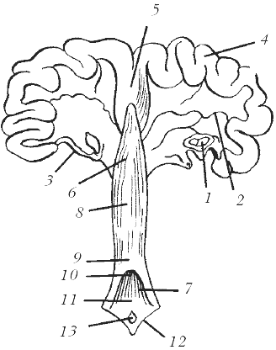Ситуация будет смоделирована следующим образом: рог матки отсечен до длины 10 см. Внутрь рога будет введена метиленовая синь (или другой краситель). По его подтеканию будет оцениваться герметичность пересеченных участков.

1 – яичник; 2 – широкая маточная связка;

3 – яйцепровод; 4 – рога матки;

5 – тело матки; 6 – шейка матки;

7 – отверстия преддверовых желез; 8 – влагалище;

9 – девственная плева; 10 – отверстие мочеполового канала;

11 – преддверие влагалища; 12 – половые губы;

13 – клитор

**Шовный материал**: Шовный материал иметь с собой, длина нити до 250 см, толщина нити ограничена USP 2\0 – 1.

|  |  |
| --- | --- |
| **Критерии оценки** | **Количество баллов** |
| Герметичность проксимального конца | 2 балла - герметично  1 балл – капельное просачивание жидкости  0 баллов – отсутствие герметичности (струйное подтекание жидкости) |
| Герметичность дистального конца | 2 балла - герметично  1 балл – капельное просачивание жидкости  0 баллов – отсутствие герметичности (струйное подтекание жидкости) |
| Время выполнения | 2 балла – до 10 минут  1 балл – 10-15 минут  0 баллов – более 15 минут |
| Теоретическая подготовка | 2 балла – ответы на поставленные вопросы полные и верные;  1 балл – ответы на поставленные вопросы не полные  0 баллов – слабая теоретическая подготовка. |
| Слаженность работы бригады | 1 балл – правильная подача инструментов, координированное взаимодействие между членами бригады;  0 баллов – грубые нарушения при работе, влияющие на ход операции. |
| **Итого:** | **9 баллов** |

**Методика завязывания узлов** – экстракорпоральная. Петли формируются вручную во время конкурса.

**Количество участников** - 2 человека(оператор, ассистент).

**Время выполнения -** 15 минут. После истечения времени участники обязаны отложить инструменты и закончить конкурс.

**Инструменты**:необходимо иметь с собой.

**В следующий этап проходят 4 команды**, набравшие максимальное количество баллов.

При равенстве их количества ранжирование будет производиться по времени выполнения задания.

# ***Конкурс «Интубация трахеи»***

***Задание:***

Ларинготрахеальная интубация на тренажере.

***Если интубационная трубка окажется в просвете желудка, суммарная оценка за конкурс – 0 баллов!!!***

Дипломы I, II и III степени получат те участники, кто наберет 5 баллов и выполнит задание за наименьшее количество времени. То есть если 5 баллов наберут сразу пять команд, то дипломы достанутся трем самым быстрым из них. Количество человек в бригаде – 2 участника. Интубационные трубки – размер 7.5, проводник предоставляется. Использование проводника по усмотрению бригады.

*Критерии оценки:*

|  |  |
| --- | --- |
| **Критерии** | **Количество баллов** |
|
| Время | *2 балла –* до 25 секунд;  *0 баллов –* более 25 секунд. |
| Правильность интубации | *2 балла –* трубка проходит ровно, не в желудок, равномерно вентилируются оба легких;  1 балл – вентилируется одно легкое;  *0 баллов –* интубация желудка. |
| Травматизация | *1 балл –* отсутствие травматизации стенок ротовой полости;  *0 баллов –* нанесено повреждение. |
| Итого | ***Максимум: 5 баллов.*** |

По вопросам, связанным с конкурсом, обращаться: **Антон Михайлов; +7 923 779 73 32;**

**e-mail:** [**anto-00@inbox.ru**](https://vk.com/write?email=anto-00@inbox.ru) **; ВК -** [**https://vk.com/goskonez**](https://vk.com/goskonez)

***Конкурс «Десмургия»  I этап***

***Задание:***

Участники конкурса от всех команд одновременно выполняют наложение одной и той же повязки из раздела «Десмургия», цикла общей хирургии. За 2 недели до олимпиады экспертом конкурса будет выбрано шесть повязок (повязки будут высланы капитанам). Непосредственно перед конкурсом будет произведена жеребьевка и выбран один клинический случай, согласно которому команда должна выполнить наложение одной повязки.

За полное несоответствие повязки клинической задаче команда получает 0 баллов за весь конкурс!

Время, отведенное для наложения повязки 5 мин. Начало и прекращение работы – по сигналу. Члены жюри открыто вносят обоснование своих оценок (более высокие или более низкие) в случае их отличий, оглашенных председателем конкурсной комиссии. Окончательный результат вносится в лист эксперта этого конкурса.

Число участников в команде – 2 человека (оператор, «пострадавший»).

Расходный материал предоставляет оргкомитет - бинты различной ширины, салфетки (стерильные), марлевые валики.

Ножницы необходимо иметь с собой.

*Критерии оценки:*

|  |  |
| --- | --- |
| **Критерии** | **Количество баллов** |
| Надежность повязки | *1 балл* – повязка выполнена надежна; *0,5 балла* - имеются незначительные погрешности;  *0 баллов* - повязка не надежна. |
| Функциональность | *1 балл –* повязка отвечает требованиям функциональности; *0,5 балла –* имеются мелкие недочеты;  *0 баллов -* повязка нефункциональна. |
| Эстетичность | *1 балл –* повязка наложена эстетично; *0 баллов -* отсутствует эстетика. |
| Безопасность | *1 балл –* повязка безопасна;  *0 баллов -* существует опасность для пациента. |
| Дополнительная иммобилизация | *1 балл –* есть;  *0 баллов -* отсутствует. |
| Время выполнения задания | *1 балл –* 5 минут;  *0 баллов -* более 5 минут. |
| Итого | ***Максимум: 6 баллов*** |

**В следующий этап проходят 4 команды**, набравшие максимальное количество баллов.

При равенстве их количества ранжирование будет производиться по времени выполнения задания.

*По вопросам, связанным с конкурсом, обращаться:* **Евгения Брагина +7 923 748 81 66;**

**e-mail:** [**bragina-evgeniya-95@mail.ru**](https://vk.com/write?email=bragina-evgeniya-95@mail.ru) **; ВК -** [**https://vk.com/id154276505**](https://vk.com/id154276505)

***Конкурс «Сосудистый шов»***

**Задание:** Командам предложено выполнить тотальный дебранчинг дуги аорты  
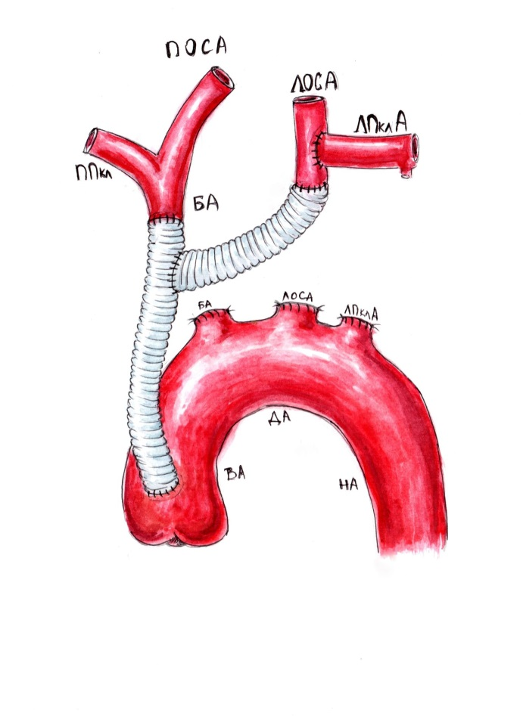по приведенной на рисунке схеме:

**Материалы** восходящая часть и дуга аорты человека с брахиоцефальным стволом левой общей сонной артерией, подключичной артерии, 2 синтетических протеза разных диаметров ( в зависимости от диаметра ветвей дуги аорты), весь материал фиксирован на синтетическом материале согласно анатомическому взаиморасположению.

Запрещается применение клея, термокаутера, своего шовного материала и протезов.

При нарушении условий конкурса будут сниматься 5 баллов!!!

**Шовный материал:** Monofilament 4/0 4 нити, Monofilament 5/0 1 нить, нити капрона на лигированиe культей.

**Критерии оценки**

(каждый анастомоз оценивается отдельно)

**Протезо - артериальные анастомозы:**

|  |  |
| --- | --- |
| **Критерии оценки** | **Количество баллов** |
| Эстетичность | *2 балла* - одинаковый шаг, направление стежков, отсутствие перекреста шовного материала, разрывов и прорезывания интимы, отсутствие провисания  *0 баллов* - не соблюдение критериев |
| Герметичность и равномерность заполнения | *1 балл* - отсутствие струйного истекания жидкости из линии анастомоза, равномерное заполнение  *0 баллов* - не соблюдение критерия |
| Отсутствие сужения анастомоза, наличие ангуляции линии анастомоза | *1 балл* - отсутствие видимого стеноза, анастомоз проходим для бужа; ангуляции в зоне анастомоза не более 30;  *0 - баллов* - не соблюдение критерия |

**Протезо - аортальный анастомоз**

|  |  |
| --- | --- |
| **Критерии оценки** | **Количество баллов** |
| Эстетичность | *2 балла* - одинаковый шаг, направление стежков, отсутствие перекреста шовного материала, разрывов интимы  *0 баллов* - не соблюдение критериев |
| Герметичность и равномерность заполнения | *1 балл* - отсутствие струйного истекания жидкости из линии анастомоза, равномерное заполнение  *0 баллов* - не соблюдение критерия |
| Отсутствие провисания и перекрёста шовного материала в просвете сосуда, прорезывания шовного материала | *1 балл* – нет провисания и перекреста;  *0 баллов* – не соблюдение критерия |
| Отсутствие сужения анастомоза, наличие ангуляции линии анастомоза | *1 балл* - отсутствие видимого стеноза, анастомоз проходим для бужа; ангуляция в зоне анастомоза не более 30;  *0 - баллов* - не соблюдение критерия |

**Протезо - протезный анастомоз**

|  |  |
| --- | --- |
| **Критерии оценки** | **Количество баллов** |
| Эстетичность | *2 балла* - одинаковый шаг, направление стежков, отсутствие перекреста шовного материала, отсутвие значительного разволокнения протеза в зоне анастомоза  *0 баллов* - не соблюдение критериев |
| Отсутствие сужения анастомоза; отсутствие кинкинга протеза | *1 балл* - отсутствие видимого стеноза, анастомоз проходим для бужа; отсутствие кинкинга протеза  *0 - баллов* - не соблюдение критерия |

**Подключично - сонный анастомоз**

|  |  |
| --- | --- |
| **Критерии оценки** | **Количество баллов** |
| Эстетичность | *2 балла* - одинаковый шаг, направление стежков, отсутствие перекреста шовного материала, разрывов интимы  *0 баллов* - не соблюдение критериев |
| Герметичность и равномерность заполнения | *1 балл* - отсутствие струйного истекания жидкости из линии анастомоза, равномерное заполнение  *0 баллов* - не соблюдение критерия |
| Отсутствие провисания и перекрёста шовного материала в просвете сосуда, прорезывания шовного материала | *1 балл* – нет провисания и перекреста;  *0 баллов* – не соблюдение критерия |
| Отсутствие сужения анастомоза, наличие ангуляции линии анастомоза | *1 балл* - отсутствие видимого стеноза, анастомоз проходим для бужа; ангуляция в зоне анастомоза не более 30;  *0 - баллов* - не соблюдение критерия |
| Время выполнения: | *3 балла* – 120 минут  *2 балла –* 121-125 минут  *1 балл –* 125-130 минут  *0 баллов –* 131 и более минут |
| Слаженность работы бригады | *1 балл* – слаженная работа в бригаде, правильная подача инструментов, скоординированное взаимодействие между членами бригады  *0 баллов* – грубые нарушения при работе, влияющие на качество операции |
| Теоретическая подготовка | *2 балла* – ответы на поставленные вопросы полные и верные ответы на поставленные вопросы;  *1 балл* – ответы на поставленные вопросы не полные  *0 баллов* – слабая теоретическая подготовка. |
| Оценки состоятельности и правильности формирования культей ветвей дуги аорты | *2 балла* - правильно сформированные герметичные (без струйного истекания жидкости) культи  *0 баллов* - нарушение техники формирования культей; струйное истекания жидкости при проверке герметичности |
| Итого | **25 баллов** |

Число человек в бригаде: максимально – 4

При равенстве количества баллов итоговое ранжирование команд будет производиться по времени выполнения задания.

*По вопросам, связанным с конкурсом, обращаться:* Владимир Рутковский +7 929 325 55 07;

e-mail: [ruvov@mail.ru](https://vk.com/write?email=ruvov@mail.ru); ВК - <https://vk.com/vovetto>

**Конкурс «Трансплантация почки»**

**Клиническая ситуация:** Реципиент: мужчина 25 лет, диагноз – хронический гломерулонефрит, мезангиопролиферативный вариант с исходом в нефросклероз. ХБП. Симптоматическая артериальная гипертензия. Нефрогенная анемия легкой степени. Программный гемодиализ, функционирующая артерио-венозная фистула левого предплечья от 2013 года.

Донор: мужчина 35 лет мозговая кома травматического генеза, установлен диагноз смерти мозга на фоне коррегируемой полиурии, гемодинамика стабилизирована умеренными дозами вазопрессоров, показатели азотемии в пределах нормы, произведена трансперитонеальная эксплантация почек, перфузия донорских органов охлажденным консервирующим раствором (Кустодиол).

Участникам необходимо выполнить гетеротопическую аллотрансплантацию почки.

Команды получают донорский орган по жребию (предоставляется свиной кадавер).

**Задание:**

* на донорской почке мобилизовать структуры почечной ножки и мочеточник;
* наложить анастомозы: артериальный анастомоз конец-в-бок, венозный анастомоз конец-в-бок;
* выполнить уретероцистоанастомоз с обоснованием выбранной методики.



Из анатомических структур реципиента представлены фиксированные на рабочей поверхности:

* Часть наружной подвздошной вены (≈10 см);
* Часть наружной подвздошной артерии (≈7 см);
* Мочевой пузырь.

**Внимание!** участникам необходимо выделить из всех элементов почечной ножки одну артерию, одну вену, мочеточник на которые в дальнейшем будут накладывать анастомоз. Остальные элементы (из-за индивидуального анатомического строения) выделять и лигировать необязательно.

**Оценка сосудистых анастомозов**

|  |  |
| --- | --- |
| **Критерии оценки** | **Количество баллов** |
| Эстетичность | *2 балла* - одинаковые промежутки между стежками и направление стежков;  *1 балл* - различные промежутки между стежками или разнонаправленный ход стежков;  *0 баллов* - различные промежутки между стежками и разнонаправленный ход стежков. |
| Герметичность и равномерность  заполнения | *2 балла* - герметичный анастомоз с диффузным просачиванием жидкости из линии шва;  *0 баллов* - струйное вытекание жидкости из линии шва. |
| Отсутствие сужения анастомоза | *2 балла* - отсутствие стеноза анастомоза;  *1 балл* - анастомоз проходим только для бужа;  *0 баллов* - подшита противоположная стенка, анастомоз не проходим бужом. |
| Отсутствие прорезывания  интимы сосудов | *2 балла* - отсутствие прорезывания;  *1 балл* - наличие прорезывания 1-2-х стежков;  *0 баллов* – прорезывание более 2-х стежков. |
| Итого | Максимум 8 баллов за артериальный анастомоз;  Максимум 8 баллов за венозный анастомоз;  Максимум 16 балла за сосудистые анастомозы. |

**Оценка мочеточникового анастомоза**

|  |  |
| --- | --- |
| **Критерии оценки** | **Количество баллов** |
| Эстетичность | *1 балл* - одинаковые промежутки между стежками;  *0 баллов* - различные промежутки между стежками. |
| Шовный материал в просвете мочеточника | *1 балла* - отсутствие лигатур в просвете мочеточника;  *0 баллов* - наличие лигатур в просвете. |
| Герметичность  и равномерность  заполнения | *2 балла* - герметичный анастомоз;  *1 балл* - с диффузным просачиванием жидкости;  *0 баллов* - струйное вытекание жидкости из линии шва; |
| Отсутствие сужения анастомоза | *2 балла* - отсутствие стеноза;  *1 балл* - анастомоз не проходим для катетера, проходим только для жидкости;  *0 балов* - подшита противоположная стенка, анастомоз не пропускает жидкость. |
| Итого | *Максимум 6 баллов* |

**Общие критерии**

|  |  |
| --- | --- |
| **Критерии оценки** | **Количество баллов** |
| Выделение элементов почечной ножки из клетчатки | *0 баллов* – полное, правильное выделение всех элементов;  *минус 3 балла* – не выделение одного или более основных элементов почечной ножки (артерия, вена, мочеточник). |
| Последовательность наложения анастомозов | *1 балл* - соблюдение критерия;  *0 баллов* - несоблюдение критерия. |
| Теоретическая подготовка | *2 балла* – ответы на поставленные вопросы полные и верные;  *1 балл* – ответы на поставленные вопросы не полные  *0 баллов* – слабая теоретическая подготовка. |
| Слаженность работы бригады | *1 балл* – правильная подача инструментов, координированное взаимодействие между членами бригады;  *0 баллов* – грубые нарушения при работе, влияющие на ход операции. |
| Время выполнения задания | 90 минут – баллы не вычитаются  91 - 95 минут – минус **1 балл**  96 - 100 минут – минус **2 балла**  101 - 105 минут – минус **3 балла** |
| Итого | **Максимум 4 балла** |
| Итого за весь конкурс | **26 баллов** |

***Инструменты необходимо иметь с собой! Используемый шовный материал:*** ПДС 5/0 1 нить, Монофил 6/0 2 нити.Шовный материал предоставляется оргкомитетом.

**Количество участников:** 3-4 (на усмотрение команды: 1 хирург, 1-2 ассистента, 1 медсестра).

При равенстве количества баллов итоговое ранжирование команд будет производиться по времени выполнения задания.

*По вопросам, связанным с конкурсом, обращаться:* Владимир Рутковский +7 929 325 55 07;

e-mail: [ruvov@mail.ru](https://vk.com/write?email=ruvov@mail.ru); ВК - <https://vk.com/vovetto>

***Конкурс «Шов сухожилия»***

***Задание:***

Участникам предлагается выполнить 4х-жильный шов ахиллова сухожилия на человеческом кадавере. Методика шва выбирается командами индивидуально с обоснованием выбранной методики.

Моделируемая клиническая ситуация: резаное ранение задней области голеностопного сустава (первые сутки с момента ранения).

**Описание операции:** требуется выполнить шов ахиллова сухожилия + адаптационной шов.

*Критерии оценки:*

|  |  |
| --- | --- |
| **Критерии** | **Количество баллов** |
|
| Эстетичность | *3 балла –* качественное сопоставление краев сухожилия, аккуратность выполнения шва, ровный шаг швов;  *2 балла* - неровный шаг между стежками;  *1 балл -* неаккуратно выполнен шов;  *0 баллов –* некачественно сопоставлены края сухожилия. |
| Хорошее скольжение | *3 балла -* хорошее скольжение паратенума  *2 балла -* скольжение затрудненно  *1 балл –* скольжение значительно затрудненно  *0 баллов –* скольжение отсутствует |
| Отсутствие разволокнения и деформации | *3 балла –* отсутствие разволокнения и деформации;  *2 балла -* сухожилие деформированно;  *1 балл –* сухожилие незначительно разволокненно;  *0 баллов –* сухожилие разволокненно. |
| Теоретическая подготовка | *2 балла –* хорошая теоретическая подготовка;  *1 балл –* ответы на вопросы неполные;  *0 баллов –* слабая теоретическая подготовка. |
| Слаженность работы бригады | *1 балл* – правильная подача инструментов, координированное взаимодействие между членами бригады;  *0 баллов* – грубые нарушения при работе, влияющие на ход операции. |
| Отсутствие диастаза при приложении нагрузки на растяжение:  8 и 12 кг (на выбор команды) | *5 баллов -* отсутствие диастаза при нагрузке в 12 кг;  *3 балла -* диастаз при нагрузке в 12 кг не более 2 мм;  *2 балла -* отсутствие диастаза при нагрузке в 8 кг;  *1 балл -* диастаз при нагрузке в 8 кг не более 2 мм;  *0 баллов* - диастаз более 3 мм;  ***При разрыве сухожилия или диастазе 5 мм и более весь конкурс оценивается в 0 баллов!!!!*** |
| Время выполнения | *2 балла –* до 30 минут*;*  *1 балл – 31 – 35 минут;*  *0 баллов –* более 35 минут. |
| Итого | ***Максимум: 19 баллов*** |

**Количество человек в бригаде:** 3 участника (оператор, ассистент, медсестра).

Максимальная толщина шовного материала ограничена**:** **USP 2 Metr 5.**

**Примечания:**

До начала конкурса команды выбирают вес груза, которым будет оцениваться сухожилие, в последующем менять вес запрещено.

*Команды* используют собственный шовный материал с теоретическим обоснованием. Инструменты необходимо иметь с собой.

При равенстве количества баллов итоговое ранжирование команд будет производиться по времени выполнения задания.

*По вопросам, связанным с конкурсом, обращаться:* **Маиса Аманова +7 967 026 61 61;**

**e-mail:** [**AmanovaMaisa@mail.ru**](https://vk.com/write?email=AmanovaMaisa@mail.ru) **ВК - https://vk.com/id367472179**

***Конкурс «Кишечный шов»***

**Клиническая ситуация:** У пациента рак восходящей ободочной кишки. Показана правосторонняя гемиколэктомия.

**Задание:** Провести резекцию участка ободочной кишки (не менее 10 см) на изолированной кишке длинной 25-30 см и части подвздошной кишки (не менее 10 см) на изолированной кишке человека длинной 25-30 см. Ушить конец толстой, тонкой кишки, наложить анастомоз, закрыть окно в брыжейке.

Предлагается сформировать тонко-толстокишечный анастомоз по типу бок-в-бок. Анастомоз должен быть сформирован онднорядным ручным швом без использования механических сшивающих аппаратов. Операция будет выполняться в коробке, имитирующей полость.

**Схемы операции:**

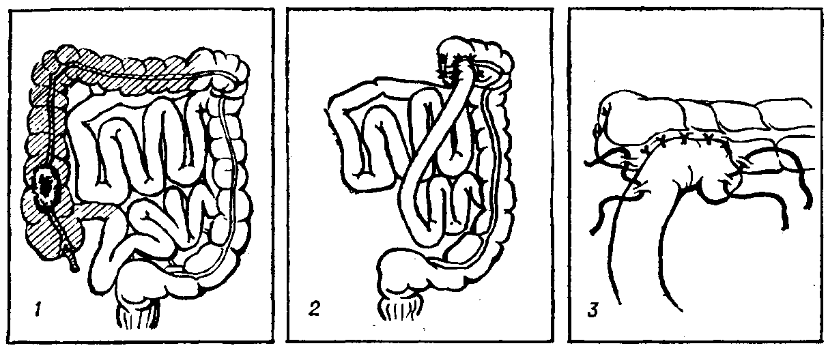

**Количество человек в бригаде:** 3 участника (оператор, ассистент, операционная сестра).

*Критерии оценки:*

|  |  |
| --- | --- |
| **Критерии оценки** | **Количество баллов** |
| Эстетичность анастомоза (равномерность наложения стежков, равномерность затягивания стежков) | *4 балла* – одинаковые промежутки между стежками , одинаковые направления стежков, равномерное затягивание стежков;  *3 балла* – одинаковые промежутки между стежками , разное направление стежков, равномерное затягивание стежков;  *2 балла* – одинаковые промежутки между стежками, разное направление стежков, неравномерное затягивание стежков;  *1 балл* – различные промежутки между стежками , одинаковые направления стежков, неравномерное затягивание стежков;  *0 баллов* – различные промежутки между стежками, разное направление стежков, неравномерное затягивание |
| Герметичность анастомоза | *3 балла* – анастомоз герметичен;  *2 балла* – диффузное капельное просачивание жидкости;  *0 баллов* – струйное подтекание из линии шва. |
| Герметичность культи толстой, тонкой кишки | *3 балла* - при соблюдении критерия,  *0 баллов* – при несоблюдении критерия. |
| Отсутствие шовного материала в просвете кишки в области анастомоза и в области культи толстой кишки  (для экстрамукозных швов) | *3 балла* - отсутствие шовного материала в просвете кишки;  *1 балл* - прорезывание шовного материала (не более 2 швов);  *0 баллов* - прорезывание шовного материала более 2 швов |
| Отсутствие стенозирования просвета анастомоза | *4 балла* – отсутствие стеноза;  *3 балла* - стеноз (5-10 % от диаметра просвета кишки);  *2 балла* – стеноз (10-20 % от диаметра просвета кишки);  *1 балл* – стеноз (20-30 % от диаметра просвета кишки)  *0 баллов* – стеноз (более 30 % от диаметра просвета кишки); |
| Теоретическая подготовка | *2 балла* – ответы на поставленные вопросы полные и верные ответы на поставленные вопросы;  *1 балл* – ответы на поставленные вопросы не полные  0 баллов – слабая теоретическая подготовка. |
| Слаженность работы бригады | *1 балл* – правильная подача инструментов, координированное взаимодействие между членами бригады;  *0 баллов* – грубые нарушения при работе, влияющие на ход операции. |
| Время выполнения | *3 балла –* 70 минут,  *2 балла* – 71 -75 минут,  *0 баллов* – 75 и более минут. |
| **Итого:** | **23 балла** |

При равенстве количества баллов итоговое ранжирование команд будет производиться по времени выполнения задания.

**Примечания:**

***1. Используемый шовный материал:*** ПГА 4/0 2 нити (игла колющая) предоставляется оргкомитетом. Для лигирования сосудов брыжейки будет предоставлен капрон.

2. Инструменты необходимо иметь с собой.

*По вопросам, связанным с конкурсом, обращаться:* **Эльдар Кулушпаев +7 960 946 28 99;**

**ВК - https://vk.com/id98076085**

***Конкурс «Лучевая диагностика»***

*Порядок проведения конкурса:*

От каждой команды участвует максимум 3 человека.

Каждая команда получает три блока заданий:

* Рентгеновская ангиография (блок №1)
* КТ (блок №2)
* Обзорная рентгенограмма (блок №3)

В блоках №1 (ангиография) и №2 (КТ) команда должна в каждом блоке назвать по 4 отмеченных образования. В блоке №3 (рентгенограмма) команда должна описать выявленные изменения.

*Время выполнения конкурса 10 минут*.

***Темы по блокам:***

1. Ангиография: коронарография, висцеральные ветви брюшной аорты

2. КТ: грудной клетки, брюшной полости (норма)

3. Рентгенограмма: обзорные рентгенограммы грудной и брюшной полости (поставить вероятный диагноз).

***Правила оценки конкурса:***

За каждое правильно названное образование в первых 2х блоках команда получает по *1 баллу*.

За правильно поставленный вероятный диагноз – 2 балла.

Максимальная оценка за конкурс ***10 баллов***.

В случае возникновения споров, сомнениях в точности подсчета баллов, команда может подать апелляцию не позднее 15 минут после оглашения результатов конкурса.

Апелляция рассматривается путем повторного подсчета баллов, осуществляемого членами жюри, в присутствии председателя жюри и членом жюри команды подавшей апелляцию.

Решение по апелляции производится в результате совещания жюри.

*По вопросам, связанным с конкурсом, обращаться:*  **Ольга Васильевна Борисенко;**

**e-mail:** [**dr_borisenko.olga@mail.ru**](https://vk.com/write?email=dr_borisenko.olga@mail.ru)**; ВК -** [**https://vk.com/barbarizka**](https://vk.com/barbarizka)

***Конкурс «Эндовидеохирургия» II этап***

**Задание:** выполнить лапароскопическую гастростомию по Depage-Janeway Гастростомическая трубка должна быть сформирована с обоснованием выбора методики наложения шва (одно/двухрядная).Методика завязывания узлов – интракорпоральная. Предоставляется человеческий кадавер.

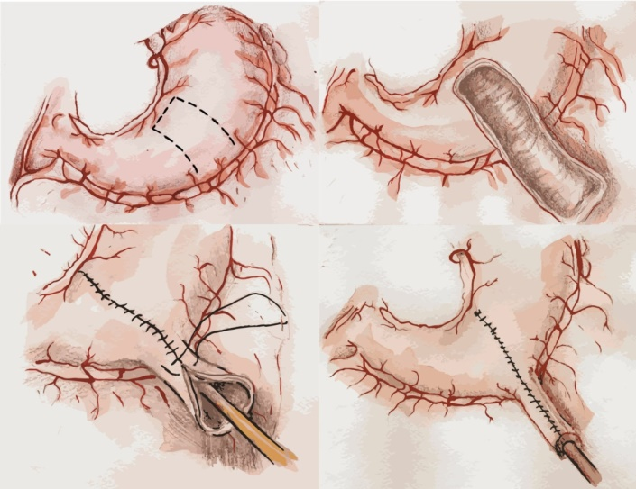

**Количество участников:** 2 человека.

**Время выполнения:** не более 45 минут. По окончании времени команды завершают работу на том этапе, на котором остановились.

**Шовный материал:** ПГА 3.0 – 1 нить (игла колющая);

Шовный материал предоставляется оргкомитетом. С целью стандартизации использование собственного шовного материала не допускается.

**Оборудование:** Для конкурса будет предоставлен лапароскопический тренажер.

Выбор количества портов и их расположение, наличие троакаров (своих) – на усмотрение команды.

**Инструменты:** необходимо иметь с собой. Не допускается использование сшивающих аппаратов, аппарата endo-stitch и т.п. – только ручной интракорпоральный шов.

Катетеры Foley будут предоставлены оргкомитетом для всех команд, использование своих катетеров не допускается.

|  |  |
| --- | --- |
| **Критерии** | **Количество баллов** |
| Эстетичность | *3 балла* – одинаковое направление стежков, одинаковые промежутки между стежками, равномерное затягивание стежков  *2 балла* – одинаковые промежутки между стежками, разное направление стежков, равномерное затягивание  *1 балл* – одинаковые промежутки между стежками, разное направление стежков, неравномерное затягивание  *0 баллов* – разные промежутки между стежками, разное направление стежков, неравномерное затягивание |
| Герметичность (оценивается при гидропробе)* | *3 балла* - полная герметичность линии швов;  *2 балла* – диффузно-капельное просачивание жидкости;  *0 баллов* - струйное подтекание жидкости из линии шва. |
| Отсутствие шовного материала в просвете при прошивании стенки желудка шовным материалом (для экстрамукозных швов) | *2 балла* - отсутствие шовного материала в просвете желудка;  *1 балл* - прорезывание шовного материала (не более 2 швов);  *0 баллов* - прорезывание шовного материала (более 2 швов). |
| Ширина просвета сформированной желудочной трубки* | *3 балла* — стома свободно пропускает катетер Foley CH/FR 24;  *2 балла* - незначительное, но не критичное сужение просвета стомы (свободно пропускает катетер Foley CH/FR 21);  *0 баллов* – неадекватное сужение просвета сформированной стомы (не пропускает катетер Foley CH/FR 21). |
| Длина сформированной желудочной трубки* | *3 балла* — длина не менее 6 сантиметров;  *2 балла* — длина от 4 до 6 сантиметров;  *0 баллов* — длина менее 4 сантиметров. |
| Правильная работа с инструментами (правильная ассистирование камерой, безопасность при манипуляции инструментами и иглой, аккуратность при работе с тканями) | *3 балла* - полное соблюдение принципов аккуратной, безопасной и эффективной работы с инструментами;  *2 балла* - незначительные нарушения при работе с камерой или инструментами;  *1 балл* - потенциально опасные манипуляции инструментами и иглой, способные травмировать органы и ткани (действие инструментом или оставление иглы вне поля зрения, чрезмерно размашистые движения инструментом и т.п.);  *0 баллов* - грубые нарушения безопасности работы, приводящие к травмированию тканей и органов. |
| Слаженность работы бригады | *1 балл* – правильная подача инструментов, скоординированное взаимодействие между членами бригады;  *0 баллов* – грубые нарушения при работе, влияющие на ход операции. |
| Теоретическая подготовка | *2 балла* – ответы на поставленные вопросы полные и верные;  *1 балл* – ответы на поставленные вопросы не полные  *0 баллов* – слабая теоретическая подготовка. |
| Время выполнения | *3 балла* - менее 30 минут;  *1 балл* - 31-40 минут;  *0 баллов* – более 40 минут. |
| Итого: | **Максимум 23 балла.** |

* критерий не оценивается при не полностью сформированной гастростомической трубке.

*По вопросам, связанным с конкурсом, обращаться:* Дмитрий Дергунов +7 903 958 93 73;

e-mail: [Kontrobanda333@mail.ru](https://vk.com/write?email=Kontrobanda333@mail.ru); ВК - <https://vk.com/id83850949>

***Конкурс «Десмургия» II этап.***

***Задание:***

Наложить гипсовую тыльную лонгету на предплечье.

**Моделируемая клиническая ситуация:** перелом дистального метаэпифиза лучевой кости. Модель конкретной клинической ситуации будет представлена на рентгеновском снимке.

**Используемый материал:** бинты гипсовые шириной 15 см. 2-3 шт., бинты медицинские марлевые 14 см 2 шт. Ножницы иметь с собой!

Количество человек в бригаде: 3 участника (оператор, ассистент, «пострадавший»).

При необходимости «пострадавшего» может предоставить оргкомитет.

Оценка конкурса будет производиться открыто экспертом конкурса.

*Критерии оценки:*

|  |  |
| --- | --- |
| **Критерии** | **Количество баллов** |
| Функциональность (иммобилизирующие свойства и удобство для пациента) | 3 *балла –* повязка отвечает требованиям функциональности, удобна для пациента; *2 балла –* повязка отвечает требованиям функциональности, но неудобна для пациента;  *1 балл* – имеются недочеты в функциональности;  *0 баллов -* повязка нефункциональна. |
| Отсутствие излишней массивности повязки | *1 балл* – критерий соответствует;  *0 баллов -* критерий не соответствует; |
| Эстетичность | *1 балл* – критерий соответствует;  *0 баллов -* критерий не соответствует; |
| **Итого:** | **5 баллов** |

При равенстве количества баллов итоговое ранжирование команд будет производиться по времени выполнения задания.

*По вопросам, связанным с конкурсом, обращаться:*  **Алена Сидорова +7 901 645 54 86;**

**e-mail:**[**4umnoy.doctor@gmail.com**](https://vk.com/write?email=4umnoy.doctor@gmail.com)**; ВК - https://vk.com/id204277759**

***Конкурс «Урология»***

**Клинический случай**

Пациентка 59 лет, жалобы при поступлении: кровь в моче (со слов пациентки), боли при мочеиспускании, частые позывы на мочеиспускание.

**УЗИ:** Обнаружен узел на левой боковой стенке мочевого пузыря размером 2 см.

**Цистоскопия:** Обнаружен ворсинчатый узел размером 2 см с неровными краями.

**Биопсия узла:** Плоскоклеточный низкодифференцированный рак мочевого пузыря.

**Биопсия уретры:** Уретра интактна.

**МРТ с контрастированием:** Накопление контраста в левой боковой стенке, регионарные ЛУ интактны, метастазов нет. Прорастание узла во внутренний мышечный слой. Органы таза не затронуты.

**Планируется выполнить радикальную цистэктомию с ортотопической деривацией мочи.**

**Задание:** Предлагается выполнить ортотопическую деривацию мочи по выбранной командой методике с обоснованием.

***Выполнить:*** резекцию сегмента кишки необходимой длины, восстановить проходимость кишечной трубки, произвести формирование кишечного резервуара, наложить уретероилеоанастомоз, уложить резервуар в модель таза и подшить резервуар к уретре.

Все действия должны быть выполнены последовательно!

***Материал:*** будет предоставлено 80 см подвздошной кишки, мочеточники, уретра с моделью таза.

***Шовный материал*:** 1 нить ПДС 5\0; 1 нить ПГА 4/0; 3 нити ПГА 3\0; 2 нити ПГА 2\0 (при необходимости оргкомитет может предоставить дополнительный шовный материал).

Необходимый инструментарий иметь с собой. Использование механических сшивающих аппаратов запрещено! Состав бригады: 3 человека (оператор, ассистент, медицинская сестра).

**Критерии оценки конкурса**

|  |  |
| --- | --- |
| **Илеоанастомоз** | |
| Герметичность | *2 балла* – соблюдение критерия  *1 балл* – диффузное просачивание жидкости из линии шва  *0 баллов* – несоблюдение критерия |
| Отсутствие шовного материала в просвете кишки | *1 балл* – отсутствие шовного материала в просвете  *0 баллов* – больше 2 стежков в просвете |
| Проходимость | *1 балл* - анастомоз проходим  0 баллов - анастомоз стенозирован |
| **Уретероилеоанастомоз** | |
| Герметичность | *2 балла* – соблюдение критерия  *1 балл* – диффузное просачивание жидкости из линии шва  *0 баллов* – несоблюдение критерия |
| Проходимость | *1 балл* – анастомоз проходим  *0 баллов* – анастомоз стенозирован |
| Эстетичность | *3 балла* – одинаковое направление стежков, одинаковые промежутки между стежками, равномерное затягивание стежков  *2 балла* – одинаковые промежутки между стежками, разное направление стежков, равномерное затягивание  *1 балл* – одинаковые промежутки между стежками, разное направление стежков, неравномерное затягивание  *0 баллов* – разные промежутки между стежками, разное направление стежков, неравномерное затягивание |
| **Кишечный резервуар** | |
| Герметичность | *2 балла* – соблюдение критерия  *1 балл* – диффузное просачивание жидкости из линии шва  *0 баллов* – несоблюдение критерия |
| Достаточный объем резервуара | *2 балла* – не менее 300 мл  *1 балл* – 250-300 мл  *0 баллов* – менее 200 мл |
| Эстетичность | *3 балла* – одинаковое направление стежков, одинаковые промежутки между стежками, равномерное затягивание стежков  *2 балла* – одинаковые промежутки между стежками, разное направление стежков, равномерное затягивание  *1 балл* – одинаковые промежутки между стежками, разное направление стежков, неравномерное затягивание  *0 баллов* – разные промежутки между стежками, разное направление стежков, неравномерное затягивание |
| **Анастомоз кондуита с моделью уретры** | |
| Герметичность | *2 балла* – соблюдение критерия  *1 балл* – диффузное просачивание жидкости из линии шва  *0 баллов* – несоблюдение критерия |
| **Общие критерии** | |
| Слаженность работы бригады | *1 балл* – слаженная работа в бригаде, правильная подача инструментов, скоординированное взаимодействие между членами бригады  *0 баллов* – грубые нарушения при работе, влияющие на качество операции |
| Теоретическая подготовка | *2 балла* – ответы на поставленные вопросы полные и верные ответы на поставленные вопросы;  *1 балл* – ответы на поставленные вопросы не полные  *0 баллов* – слабая теоретическая подготовка. |
| Время выполнения | *3 балла* – 90 мин  *2 балла* – 91-95 мин  *1 балл* – 96-100 мин  *0 баллов* – более 100 мин |
| **Итого** | 25 баллов |

При равенстве количества баллов итоговое ранжирование команд будет производиться по времени выполнения задания.

*По вопросам, связанным с конкурсом, обращаться:* Дмитрий Музаферов +7 923 747 01 47;

e-mail: [mdr.agmu@mail.ru](mailto:mdr.agmu@mail.ru); ВК - <https://vk.com/dima.muzaferov>

# ***Конкурс «Колопроктология»***

**Моделируется клиническая ситуация:**

В отделение экстренной хирургии поступает мужчина 66 лет с явлениями острой кишечной непроходимости. При ревизии органов брюшной на границе средней и нижней трети сигмовидной кишки пальпаторно определяется образование до 4 см, полностью обтурирующее просвет кишки. Приводящий отдел нисходящей ободочной кишки умеренно расширен.

Предлагается выполнить обструктивную резекцию сигмовидной кишки с выведением одноствольной концевой плоской колостомы (сигмостомы) и хирургической обструкцией дистального отрезка кишки.

**Колостомия должна быть проведена с соблюдением следующих условий:**

* Кожный доступ для колостомии должен иметь округлую форму (линейный не приемлем, техника выполнения вышеописанного доступа свободная, на усмотрение команд).
* Диаметр колостомического отверстия должен соответствовать диаметру кишки.
* Выведение отрезка толстой кишки в стомическое отверстие в закрытом положении
* Недопустимо перекручивание толстой кишки в колостомическом отверстии.
* Край выведенной кишки должен возвышаться над уровнем кожи не менее чем на 0,5 см.
* Жировые привески кишки должны быть погружены в раневой канал под кожу.
* Колостомия должна выполняться с помощью экcтрамукозно-эпидермальных и мукозно-эпидермальных швов по предложенному варианту (сквозные швы не допустимы).

**Требования к хирургической обструкции (формированию культи) дистального участка толстой кишки:**

* Выполнение без применения сшивавшего аппарата.
* Техника выполнения должна содержать в себе не менее двух рядов швов, из которых сквозным может быть лишь один (вид шва на усмотрение команд).

**Схемы операции**:

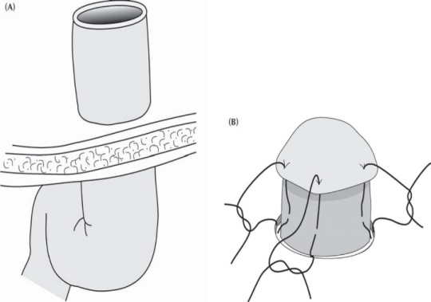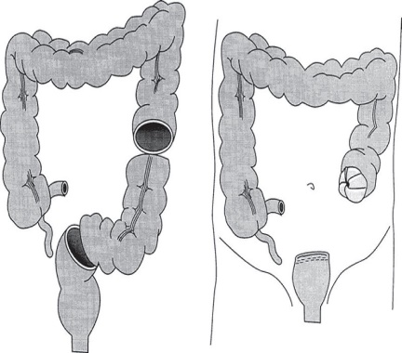

**Критерии:**

|  |  |
| --- | --- |
| Эстетичность | *3 балла* - ровные промежутки между стежками, равномерное затягивание узлов, отсутствие деформаций колостомы, жировые привески погружены под кожу;  *2 балла* - неравномерные промежутки между стежками, неполное затягивание узлов, отсутствие деформаций колостомы, жировые привески погружены под кожу;  *0 баллов* - неравномерные промежутки между стежками, неполное затягивание узлов, наличие деформаций колостомы, жировые привески не погружены под кожу |
| Отсутствие шовного материала в просвете кишки (для экстрамукозных швов) | *3 балла* - отсутствие шовного материала;  *1 балл* - 1-2 прошивки;  *0 балла* - 3 и более прошивок; |
| Край выведенной кишки должен возвышаться над уровнем кожи не менее чем на 0,5 см. | *2 балла* - соблюдение критерия,  *0 баллов* - несоблюдение критерия. |
| Несоответствие диаметров выводимого сегмента кишки и колостомической раны, наличие перекрута толстой кишки в колостоме. | *4 балла* - отсутствие сужения стомы, отсутствие карманов между стенкой кишки и колостомической раной;  *3 балла* - наличие незначительных парастомических карманов или сужение стомы менее 10% от диаметра выводимой кишки;  *2 балла* - сужение стомы на 25% от диаметра выводимой кишки;  *1 балл* – сужение стомы на 40% от диаметра выводимой кишки;  0 баллов - сужение стомы на 50 % и более от диаметра выводимой кишки, большие парастомические карманы (кожный доступ значительно больше диаметра стомы) или перекрут кишки в колостомной ране. |
| Герметичность дистальной культи | *3 баллов* - герметичный анастомоз;  *1 балла* – диффузное капельное просачивание;  *0 баллов* – струйное подтекание из линии шва. |
| Слаженность работы бригады | *1 балл* - правильная подача инструментов, координированное взаимодействие между членами бригады;  *0 баллов* - грубые нарушения при работе, влияющие на ход операции. |
| Теоретическая подготовка | *2 балла* - ответы на поставленные вопросы полные и верные ответы на поставленные вопросы;  *1 балл* - ответы на поставленные вопросы не полные  *0 баллов* – слабая теоретическая подготовка. |

|  |  |
| --- | --- |
| Время выполнения 60 минут | *3 балла* – 60 минут  *2 балл* – 61- 65 минут  *0 балов* – 65 и более минут |
| Итого | ***Максимум: 22 балла*** |

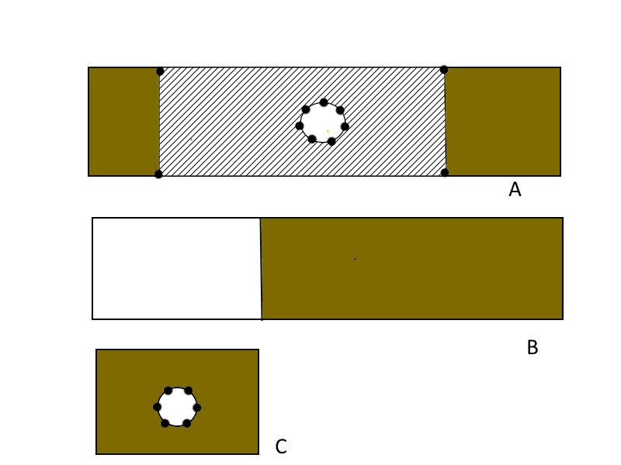Конкурс будет выполняться на следующей модели:

**А**- прямоугольной формы короб, на поверхности которого закреплен лоскут кожи (штрих линии). Кожа закреплена с достаточным натяжением. Под лоскутом кожи в коробе имеется отверстие квадратной формы, занимающее 2/3 площади лоскута.

**В**- 1/3 боковой стенки короба отсутствует как с одной, так и с другой стороны для удобства манипуляций внутри короба (резекция участка кишки, формирование культи дистального участка кишки).

**С**- кишка подшита к отверстию в коробе, моделирующее анальное отверстие.

**Примечание:**

При равенстве количества баллов итоговое ранжирование команд будет производиться по времени выполнения задания.

Состав бригады: 2-4 человека. Инструменты необходимо иметь с собой. Используемый шовный материал: ПГА 3/0 (2 нити), ПГА 0 без иглы, капрон на лигирование.

**Примечание:**

При равенстве количества баллов итоговое ранжирование команд будет производиться по времени выполнения задания.

Состав бригады: 2-4 человека. Инструменты необходимо иметь с собой. Используемый шовный материал: ПГА 3/0 (2 нити), ПГА 0 без иглы 1 нить, капрон на лигирование.

*По вопросам, связанным с конкурсом, обращаться:* **Эльдар Кулушпаев +7 960 946 28 99;**

**ВК -** [**https://vk.com/id98076085**](https://vk.com/id98076085)

# ***Конкурс «Пластика нерва»***

Предлагается выполнить пластику срединного (плечевого) нерва аутотрансплантатом из икроножного нерва.

Моделируемая клиническая ситуация: операция по поводу посттравматической невромы срединного нерва верхней конечности – иссечение невромы и пластика нерва аутотрансплантатом.

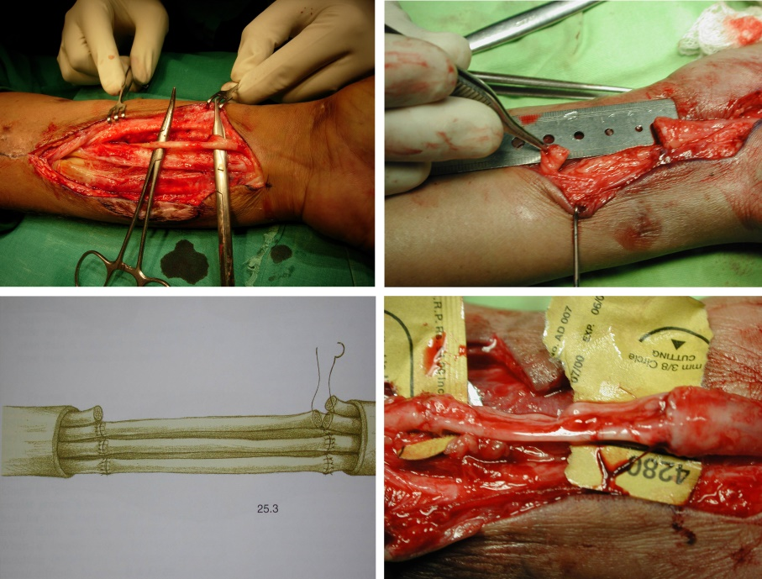

*Задание:*

Резецировать неврому (окрашенный участок нерва протяженностью в 2 см). Выполнить пластику дефекта нерва аутотрасплантатом (ми) из предоставленного икроножного нерва. Техника выполнения – на усмотрение участников, с обоснованием. Кроме того, участники должны иметь представление о возможных альтернативных методиках, особенностях обследования и ведения пациентов с данной патологией, вопросах диагностики.

Инструменты иметь при себе.

Оптические приборы – любые, на усмотрение команды, иметь при себе.

Используемый шовный материал: любой, на усмотрение команды, с обоснованием. Иметь при себе. Организаторами может быть предоставлен нейлон 8/0 и 10/0.

Количество участников в команде – не более 3 человек.

*Критерии оценки:*

|  |  |
| --- | --- |
| **Критерии** | **Баллы** |
| Отсутствие перекрута пучков | *4 балла* (минус 1 балл за каждый перекрученный пучок) |
| Резекция невромы | *1 балл* – неврома иссечена полностью (нет синих меток на концах нерва)  *0 баллов* – видны синие метки. |
| Отсутствие разволокнения нерва | *4 балла* – отсутствие разволокнения;  *3 балла* – единичное разволокнение (1-2 пучка)  *2 балла* – разволокнение более чем в двух точках;  *1 балл* – разволокнение более чеем в четырех точках;  *0 баллов* – разволокнение со всех сторон аутотрансплнтата и нерва. |
| Правильность сопоставления пучков | 4 балла (минус 1 балл за каждый неправильно сопоставленный пучок) |
| Эстетичность | *1 балл* – равномерно наложенный шов (равные расстояния между узлами, ровная линия шва, перпендикулярно пересеченный нерв;  *1 балл* – отсутствие избыточного натяжения нерва;  *1 балл* – трансплантаты равной длины.  Сумма: 3 балла. |
| Обоснование выбранной методики (способ пластики, используемые материалы) | *2 балла* – участники имеют представление о показаниях и противопоказаниях к проводимой операции, альтернативных материалах и методах;  *1 балл* – существенные неточности в ответе;  *0 баллов* – участники не смогли обосновать выбранную методику. |
| Теоретическая подготовка по неврологии и нейрохирургии | *2 балла* – ответы на поставленные вопросы полные и верные ответы на поставленные вопросы;  *1 балл* – ответы на поставленные вопросы не полные  *0 баллов* – слабая теоретическая подготовка. |
| Слаженность работы бригады | *1 балл* – правильная подача инструментов, координированное взаимодействие между членами бригады;  *0 баллов* – грубые нарушения при работе, влияющие на ход операции. |
| Время выполнения | 90 минут - *1 балл*  91 и более минут 0 баллов |
| **Итого** | **22 балла** |

При равенстве количества баллов итоговое ранжирование команд будет производиться по времени выполнения задания.

*По вопросам, связанным с конкурсом, обращаться:* **Горских Антон +7 961 238 40 77;**

**e-mail:** [**agorskih@mail.ru**](mailto:agorskih@mail.ru)**; ВК -** [**https://vk.com/id31274401**](https://vk.com/id31274401)

***Конкурс: «Пластика кожи».***

***Задание:***

Участникам конкурса предлагается выполнить иссечение колостомы и реконструкцию круглого дефекта ротационными кожно-жировыми лоскутами, представленным на схеме способом (вносить изменения в схему запрещено). Швы и способ формирования узлов выбираются самостоятельно с обоснованием. Пластика должна быть произведена ручным способом. Использование механических сшивающих аппаратов (степлеров, кожных скрепок), кожного клея, пластыря исключается. Также запрещено использование трафаретов схемы.

***Модель конкурса:***

Будет предоставлен участок кожи с подкожно-жировой клетчаткой толщиной 1 см, размерами 10х10 см. На коже будет нанесен округлый рисунок 3,5 см в диаметре, имитирующий колостому и пораженные ткани. Лоскут будет фиксирован гвоздями к пеноплэксу. Необходимым условием является сохранение иссеченного участка кожи с подкожно-жировой клетчаткой и «стомой».

Шовный материал предоставляет оргкомитет: монофил 4/0 – 2 шт.; ПГА 3/0– 2 шт.

Инструменты необходимо иметь с собой.

Количество человек в бригаде 3 участника (оператор, ассистент, медсестра).

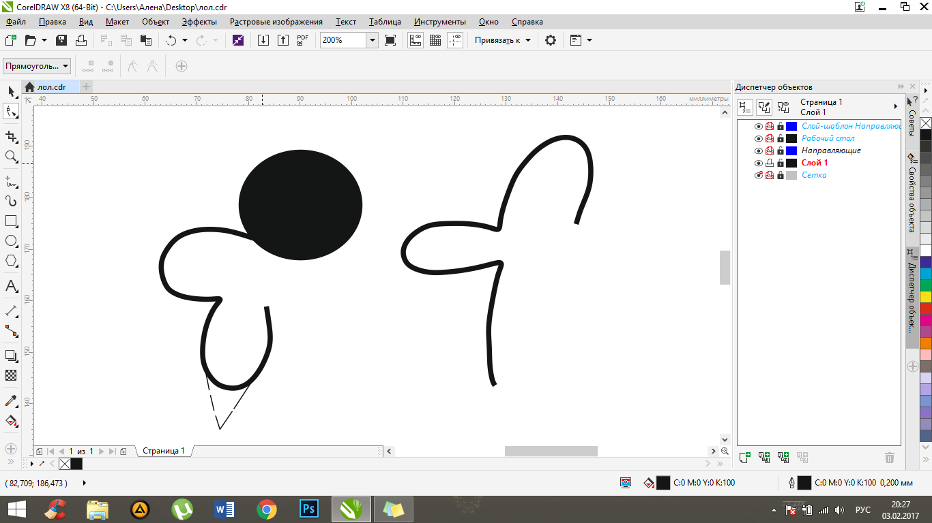*Схема операции:*

*Критерии оценки:*

|  |  |
| --- | --- |
| **Критерии** | **Количество баллов** |
| Иссечение стомы | *3 балла* – выполнено экономное иссечение стомы, ровные края;  2 балла – неэкономное иссечение стомы. *1 балл* – неровные края,  *0 баллов* - остатки некротизированной ткани. |
| Правильность наложения хирургического шва (Эстетичность) | *4 балла* – ровные промежутки между стежками, равномерное затягивание узлов, отсутствие «гармошек», стягиваний и других деформаций;  *3 балла* - ровные промежутки между стежками, равномерное затягивание узлов, наличие «гармошек», стягиваний и других деформаций;  *2 балла* – неравномерные промежутки между стежками, равномерное затягивание узлов, отсутствие «гармошек», стягиваний и других деформаций;  *1 балл* - неравномерные промежутки между стежками, равномерное затягивание узлов, наличие «гармошек», стягиваний и других деформаций;  *0 баллов* - неравномерные промежутки между стежками, неравномерное затягивание узлов, наличие «гармошек», стягиваний и других деформаций |
| Прецизионность краев раны | *3 балла* – точная адаптация одноименных краев раны;  *2 балла* – смещение этажности (сопоставление и сшивание разных слоев) на одном участке раны;  *1 балл* - смещение этажности (сопоставление и сшивание разных слоев) на нескольких участке раны;  *0 баллов* – полное несоответствие краев кожи и ПЖК на всем участке ушиваемой раны. |
| Отсутствие «карманов»  и полостей | *2 балла* – отсутствие «карманов» ПЖК, на коже;  *1 балл* – отсутствие «карманов» только ПЖК;  *0 баллов* – наличие сквозных отверстий на долженствующем месте. |
| Правильная работа с инструментами | *1 балл* – полное соблюдение принципов аккуратной, безопасной и эффективной работы с инструментами;  *0 баллов* – потенциально опасные манипуляции инструментами и иглой, способные травмировать органы и ткани (действие инструментом или оставление иглы вне поля зрения, опасные движения инструментом). |
| Время выполнения | *3 балла* – 50 минут;  *2 балла* – 51-55 минут;  *1 балл* – 56-60 минут  *0 баллов* – 61 и более минут. |
| Теоретическая подготовка | *2 балла* – ответы на поставленные вопросы полные и верные;  *1 балл* – ответы на поставленные вопросы не полные  0 баллов – слабая теоретическая подготовка. |
| Слаженность работы бригады | *1 балл* – правильная подача инструментов, координированное взаимодействие между членами бригады;  *0 баллов* – грубые нарушения при работе, влияющие на ход операции. |
| Итого | ***Максимум: 20 баллов*** |

При равенстве количества баллов итоговое ранжирование команд будет производиться по времени выполнения задания.

*По вопросам, связанным с конкурсом, обращаться:* **Алена Сидорова +7 901 645 54 86;**

**e-mail:**[**4umnoy.doctor@gmail.com**](https://vk.com/write?email=4umnoy.doctor@gmail.com)**; ВК - https://vk.com/id204277759**

***Конкурс «Оказание неотложной помощи»***

**Порядок проведения конкурса:**  
Для проведения конкурса задействуются две аудитории (аудитория проведения конкурса и аудитория ожидания), прилежащие пространство перед входом в аудиторию проведения конкурса.  
Конкурс проводится параллельно с остальными этапами соревновательного дня олимпиады.  
Одномоментно в конкурсе принимает участие только одна команда.  
Участники ждут своей очереди в актовом зале. После приглашения команды на выступление, участники следуют за организаторами конкурса к месту его проведения (в аудиторию проведения конкурса).  
 После окончания конкурса, членов команды проводят в аудиторию ожидания, (они не возвращаются в актовый зал, для исключения возможности контакта участников, выполнивших конкурс, с членами другой команды, в конкурсе еще не участвовавших), где ожидают окончания конкурса для всех команд.  
Для исключения утечки информации по конкурсу от одной команды, к другой – организаторы тщательно следят за соблюдением маршрутов передвижения участников после выполнения конкурса (из аудитории проведения конкурса, в аудиторию ожидания).  
 В конкурсе участвуют по 5 человек от каждой команды.  
Перед входом в аудиторию проведения конкурса, членов команды встречает ведущий конкурса.  
Ведущий моделирует произошедшую неотложную ситуацию, указывая обстоятельства её возникновения, условия в которых находятся конкурсанты.   
Ситуация, моделирующаяся в конкурсе заранее известна лишь организатору конкурса, эксперту и членам жюри, осуществляющим судейство конкурса.  Любая информация о конкурсе, кроме описанной в настоящем положении - не разглашается до окончания конкурса всеми командами, для формирования эффекта неожиданности, присущего реальным обстоятельствам оказания первой помощи.   
 Попытки передачи информации о данном конкурсе третьим лицам (членами-участниками, завершившими свое выступление в данном конкурсе), зафиксированные членами жюри, или организаторами олимпиады, караются аннулированием баллов провинившейся команды за данный конкурс.

После инструктажа и моделирования ситуации, ведущий конкурса запускает участников конкурса в аудиторию проведения конкурса, где располагаются пострадавшие.  
Исполнять роли пострадавших в конкурсе «Оказание неотложной помощи», будут заранее подготовленные актёры. Актёры, исполняющие роль пострадавших, уполномочены общаться с конкурсантами только в рамках поставленной сценарием задачи.  
Количество пострадавших, ровно как и характер их повреждений является тайной и подробно описывается в отдельном положении для членов жюри, осуществляющих судейство в данном конкурсе.  
 Члены жюри в момент проведения конкурса, находятся вотдельном помещении, в котором ведется видеотрансляция проводимых участниками действий в реальном времени.  
Эксперт осуществляет мониторинг тактики и действий участвующей команды

Члены жюри выставляют свои оценки в бланки, согласно критериям оценки данного конкурса и основываясь на комментариях эксперта.  
Во время выполнения конкурса всеми командами, организаторами олимпиады также ведется непрерывная запись видеотрансляции, для возможности ретроспективной оценки конкурса, в случае подачи участниками апелляции.  
 Для упрощения и стандартизации конкурса – рядом с каждым пострадавшим будет находится секундант, назначенный организатором олимпиады.

Для создания одинаковых условий в подготовке команд к данному конкурсу, в настоящем положении далее будут обобщённо прописаны навыки, необходимые участникам для выполнения конкурса: навыки временной остановки кровотечения, навыки иммобилизации и транспортировки пострадавших, навыки десмургии, навыки проведения сердечно-лёгочной реанимации.  
На выполнение конкурса, всем участникам, с момента их входа в аудиторию выполнения конкурса, будет дано 10 минут.  
 Отсчет времени осуществляет главный секундант, ассистирующий организатору конкурса. Главный секундант также осуществляет регистрацию времени завершения конкурса командой, в случае досрочного выполнения участниками всех условий конкурса.  
По истечении времени конкурса, секундант оповещает участников и эксперта об окончании конкурса, после чего участников проводят в аудиторию ожидания.

После выхода всех участников из аудитории проведения конкурса, члены жюри покидают помещение видеотрансляции и следуют в аудиторию проведения конкурса, для детальной оценки выполненных участниками манипуляций.  
 Актёры, задействованные в конкурсе, с момента завершения выполнения задания командой, до начала детальной оценки выполненных манипуляций участников членами жюри, «замирают», т. е. сохраняют свое положение в пространстве аудитории, не нарушают целостности и структуры наложенной иммобилизации, повязок и т. п.  
**Правила оценки конкурса:**

Общее время выполнения конкурса 10 минут.  
Подробные критерии оценки описаны в отдельном положении для членов жюри, а так же эксперта конкурса и хранятся в тайне до завершения конкурса всеми участниками.  
Максимально возможное количество баллов по итогам конкурса – 10 баллов.  
Победителем конкурса «Оказание неотложной помощи» признается команда, получившая максимальное количество баллов за данный конкурс, а в случае равенства баллов – приоритет отдается команде, выполнившей условия конкурса быстрее всех.

*По вопросам, связанным с конкурсом, обращаться:* Дмитрий Музаферов +7 923 747 01 47;

e-mail: [mdr.agmu@mail.ru](mailto:mdr.agmu@mail.ru); ВК - <https://vk.com/dima.muzaferov>

***Конкурс «Интеллектуальный»***

***Задание:***

Конкурс проводится в формате блиц-опроса. Участникам необходимо внести в предложенный бланк один наиболее правильный ответ на каждый вопрос, представленный на экране.

**Организация конкурса:** Команды располагаются в зале группами, каждой предоставляется бланк ответов с 20-ю пустыми полями. На экран по порядку выводятся вопросы без вариантов ответа для всех команд одновременно. Каждый вопрос зачитывается вслух ведущими, после чего дается 25 секунд на размышление и внесение ответа в бланк. По окончании конкурса бланки собираются организаторами для оценки членами жюри.

**Оценка конкурса:** За каждый правильный ответ присуждается 0,3 балла.

Максимальное количество **баллов - 6.**

**Тематика конкурса**

* Общие вопросы оперативной хирургии;
* Методики выполнения операций;
* Клинические ситуации;
* Физикальные, лабораторные и инструментальные методы диагностики хирургической патологии;
* Послеоперационное ведение хирургических больных;
* Осложнения вмешательств и их лечение;
* Фрагменты художественных произведений, связанные с хирургическими заболеваниями;
* Выписки из историй болезни известных исторических личностей;
* Картины и скульптуры с изображением клинических признаков хирургических заболеваний.

**Количество участников:** До 5 человек (на усмотрение команды).

*По вопросам, связанным с конкурсом, обращаться:* **Алена Сидорова +7 901 645 54 86;**

**e-mail:**[**4umnoy.doctor@gmail.com**](https://vk.com/write?email=4umnoy.doctor@gmail.com)**; ВК - https://vk.com/id204277759**

***Участники VIII региональной Олимпиады***

***Сибирского федерального округа по хирургии***

1. Федеральное государственное бюджетное образовательное учреждение высшего образования ***«Алтайский государственный медицинский университет»*** Министерства здравоохранения России г. Барнаул.
2. Федеральное государственное бюджетное образовательное учреждение высшего образования ***«Иркутский государственный медицинский университет»*** Министерства здравоохранения России г. Иркутск.
3. Федеральное государственное бюджетное образовательное учреждение высшего образования ***«Кемеровский государственный медицинский университет»*** Министерства здравоохранения России г. Кемерово.
4. Федеральное государственное бюджетное образовательное учреждение высшего образования ***«Красноярский государственный медицинский университет имени профессора В.Ф. Войно - Ясенецкого***» Министерства здравоохранения России г. Красноярск..
5. Федеральное государственное бюджетное образовательное учреждение высшего образования ***«Новосибирский государственный медицинский университет»*** Министерства здравоохранения России г. Новосибирск.
6. Федеральное государственное бюджетное образовательное учреждение высшего образования ***«Омский государственный медицинский университет»*** Министерства здравоохранения России г. Омск.
7. Федеральное государственное бюджетное образовательное учреждение высшего ***образования «Сибирский государственный медицинский университет»*** Министерства здравоохранения России г. Томск.
8. Федеральное государственное бюджетное образовательное учреждение высшего образования ***«Читинская государственная медицинская академия»*** Министерства здравоохранения России г. Чита.

Примечание

1. На олимпиаду будет предоставлен биологический кадавер (свиной, говяжий, человеческий). Организационный комитет оставляет за собой право вносить коррективы в вид кадавера при его нехватке (замена человеческого кадавера животным).
2. В случае замены вида кадавера, своевременно будет проведено письменное извещение участников Олимпиады по средствам рассылки информационного письма руководителям и капитанам команд.
3. Проверка теоретической подготовки будет осуществляться непосредственно после проведения шовной части конкурса, каждая команды будет выбирать конверт с вопросами.
4. Все апелляции в письменном виде подаются в адрес сопредседателей жюри олимпиады через председателей комиссий каждого конкурса. Апелляцию необходимо подать не позднее, чем через 15 минут после завершения конкурса.

УСПЕХОВ В ПОДГОТОВКЕ К ОЛИМПИАДЕ, В ДЕМОНСТРАЦИИ

ПРАКТИЧЕСКИХ НАВЫКОВ И ТЕОРЕТИЧЕСКИХ ЗНАНИЙ!

ФГБОУ ВО АГМУ Минздрава РФ

Кафедра ОХ, ОХ и ТА

КС НОМУИС